الجمهورية العربية السورية  وزارة التعليم العالي  جامعة دمشق  كلية الطب البشري  قسم الأمراض الباطنة | 

مقارنة بين ثلاث طرق للمعالجة المحافظة لمتلازمة نفق الرسغ على المدى القريب و البعيد
Comparison of three conservative treatments of carpal tunnel syndrome on short and long term

بحث علمي أعد لنيل شهادة الدراسات العليا (الماجستير) في الأمراض العصبية

بإشراف  الأستاذ الدكتور  زياد البيطار | برئاسة  الأستاذ الدكتور  حسام الدين الشبلي

إعداد الدكتورة
لينا حسون
2012م

المحتويات

- مقدمة
- لمحة تشريحية عن العصب الناصف
تشكيل العصب الناصف
فروع العصب الناصف
العلاقات الطبوغرافية
التروية الدموية للعصب الناصف
التغايرات في تفرع العصب الناصف
- لمحة تاريخية عن متلازمة نفق الرسغ
- التظاهرات السريرية لمتلازمة نفق الرسغ
الأعراض
الفحص
الوبائيات
التعريف و المقاييس التشخيصية لمتلازمة نفق الرسغ
التصنيف السريري لمتلازمة نفق الرسغ
- التشخيص التفريقي لمتلازمة نقق الرسغ
التشخيص التفريقي العصبي
التشخيص التفريقي غير العصبي
- متلازمة نفق الرسغ و الحالات الطبية الأخرى
تضيق و تشوهات القناة الرسغية
أدواء النسيج الضام
اعتلالات الغدد الصماوية
المسح
- دور الدراسة الإلكتروفيزيولوجية في تقييم متلازمة نفق الرسغ
- معالجة متلازمة نفق الرسغ :
المعالجات غير الجراحية الجبائر
الحقن بالستيروئيدات الموضعية
الستيروئيدات الفموية
المعالجة بالأمواج فوق الصوتية
مضادات الالتهاب اللاستيروئيدية و المدرات
اليوغا
العلاجات الأخرى
المعالجة الجراحية

مقدمة :

تعد متلازمة نفق الرسغ أشيع شكل لاعتلال العصب الانضغاطي (entrapment neuropathy) وتشير إلى مجموعة من الأعراض و العلامات التي يسببها انضغاط العصب الناصف عند مروره في نفق الرسغ، حيث يعاني المرضى من الخدر و بشكل أقل شيوعا من الضعف في توزع العصب الناصف.₍₁₎

تختلف نسبة انتشار هذه المتلازمة، إذ تقدر بـ 3% من البالغين في الولايات المتحدة الأمريكية ₍₁₎ و تصل حتى 9.2% بين النساء و 0.6% بين الرجال في دراسات أخرى₍₂₎ و تقدر نسبة وقوعها بـ 50-150 \100000 سنويا ₍₃₎ .

كثيرا ما تكون هذه المتلازمة بدئية و لكنها قد تترافق أيضا مع مجموعة من الأمراض الجهازية مثل الداء السكري و قصور الدرق و ضخامة النهايات.

تتظاهر أعراض المرض بالضعف ، و الألم و اضطراب الحس في توزع العصب الناصف، و تكون العلامة المميزة له اشتداد الألم ليلا ، حيث يذكر معظم المرضى قصة الاستيقاظ ليلا بخدر مؤلم في اليد. و يترتب على ذلك اضطراب في النوم والتركيز والفعالية الوظيفية للمرضى.

توجد خيارات متعددة لعلاج متلازمة نفق الرسغ تتراوح من الطرق المحافظة كالأدوية المسكنة و المدرات و الجبائر، مرورا بالطرق الغازية نسبياً كالحقن الموضعي بالستيروئيدات وصولاً إلى الجراحة.

يعتمد الخيار البدئي على عوامل متعددة كالعمر و مدة الأعراض و المهنة ،و شدة الموجودات السريرية ، و شدة الموجودات التخطيطية ، و العلاجات المطبقة سابقا ₍₄₎ .

تشريح العصب الناصف:
يتطلب الفهم الشامل لاعتلال العصب الناصف استيعابا دقيقا لتشريحه و يبين الشكل 1 شكلا تخطيطيا للعصب الناصف يوضح تكونه و مساره و فروعه.
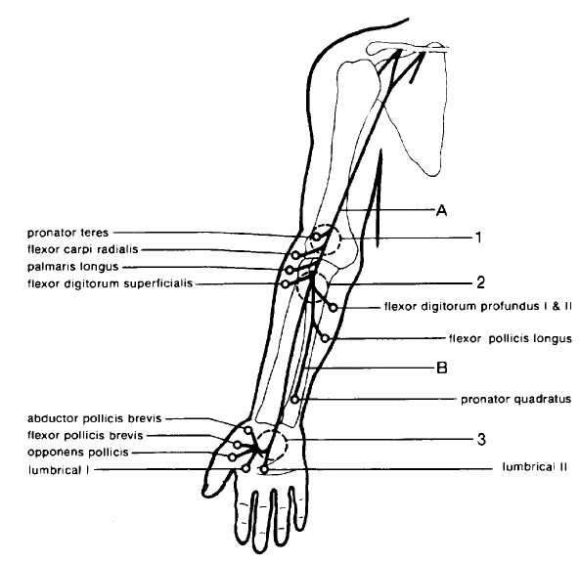
الشكل 1 مسار العصب الناصف و فروعه
تشكيل العصب الناصف:

يتشكل العصب الناصف من الجذور العصبية ر5 و حتى ص1 حيث يكوّن الجذران ر5 ر6 ر7 الحبل الوحشي من الضفيرة العضدية و يكوّن الجذران ر8 و ص1 الحبل الأنسي في الضفيرة العضدية، و بهذا تساهم مكونات من الحبل الأنسي و الحبل الوحشي للضفيرة العضدية في تكوين العصب الناصف ₍₇₎ ، و يبين الشكل 2 شكلا ترسيمياً لتشريح الضفيرة العضدية

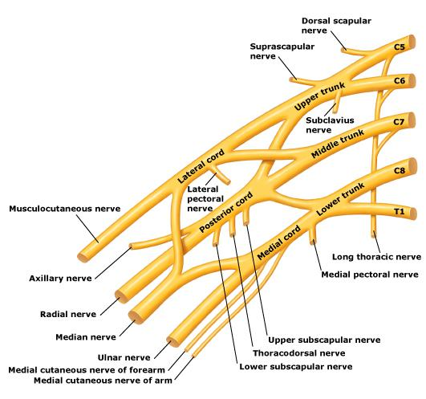

الشكل 2 تشريح الضفيرة العضدية
الجدول

يبين الجدول 1 مساهمات الجذور الرقبية في تعصيب العضلات المعصبة من العصب الناصف ₍₇₎

الحبل الوحشي |  | العضلات | الحبل الأنسي
ر6 | ر7 | العضلات | ر8 | ص1
 |  | الفروع العضلية في الساعد
X | X | الكابّة المدوّرة
X | X | عاطفة الرسغ الكعبرية | x
 | x | الرّاحية الطّويلة | X | x
 | x | عاطفة الأصابع السطحية | X | x
 |  | فروع العصب بين العظام الأمامي
 | x | عاطفة الإبهام الطويلة | X | X
 | x | عاطفة الأصابع العميقة | X | X
 | x | الكابّة المربّعة | X | X
 |  | عضلات اليد الداخلية
 |  | مبعّدة الإبهام القصيرة | X | x
 |  | مقابلة الإبهام | X | x
 |  | عاطفة الإبهام القصيرة | X | X
 | x | الخراطينيات | X | X

X = الجذور المساهمة الرئيسية ، x = الجذور المساهمة الأصغرية.
.تختلف هذه المساهمات بالطبع بين فرد و آخر.

فروع العصب الناصف:

يعطي العصب الناصف عددا من الفروع الحركية في الساعد ،و يعطي غالبا أكثر من فرع واحد لنفس العضلة ₍₈₎ و تكون الفروع البدئية في العادة إلى العضلة الكابّة المدورة ، في حين تكون الفروع اللاحقة إلى عاطفة الرسغ الكعبرية ، و الرّاحية الطويلة (علما أن هذه العضلة ليست موجودة دائما) و عاطفة الأصابع السطحية .

العصب بين العظام الأمامي :
يتفرع هذا العصب من العصب الناصف إلى القاصي من الفروع العضلية في الساعد ، و هو عصب حركي بشكل رئيسي، حيث يعصّب عاطفة الإبهام الطويلة و الكابّة المربّعة و جزءا من عاطفة الأصابع العميقة ( إلى السبابة دائما و إلى الإصبع الوسطى في نصف الحالات).₍₈₎ و يعصّب العصب الزندي ما تبقى من عاطفة الأصابع العميقة. لا يحمل هذا العصب أي تعصيب حسي جلدي، وتعصب فروعه الحسية العميقة المفاصل الكعبرية الرسغية و المفاصل الرسغية الرسغية₍₇₎

الفرع الرّاحي الجلدي للعصب الناصف :
يكون هذا الفرع فرعا حسيا صرفا يعصّب جلد الراحة الدّانية و بروز الرّانفة .₍₉₎ و يتفرع من العصب الناصف على مسافة 3-22 سم إلى الدّاني من الثنية الرسغية القاصية و لكنه لا ينفصل عنه مباشرة. ويسير عادة تحت الحافة الكعبرية للعضلة عاطفة الأصابع السطحية ـ عميقا بالنسبة للفافة المرفقية على طول الحافة الزندية للعضلة عاطفة الرسغ الكعبرية و من ثم يصبح العصب أكثر سطحية و يمر عبر نفق ضمن اللفافة المرفقية و العاطفة الشبكية. ثم يصل إلى الراحة و يكون مجاورا لوتر العضلة الرّاحية الطويلة. ثم يشكل فروعه الانتهائية
و يظهر الشكل 3 الامتداد النمطي للفروع الانتهائية للفرع الرّاحي الجلدي .

الفروع الانتهائية للعصب الناصف:
يحدث التفرع النهائي للعصب الناصف بالقرب من الحافة القاصية لنفق الرسغ ، إذ يصبح الفرع الكعبري هو العصب الإصبعي العام إلى الإبهام و السبابة و من الممكن أن يشتق العصب الحركي الراجع من هذا الفرع الكعبري أو بشكل أكثر دنوا من العصب الناصف نفسه، في حين يصبح الفرعان الزندي و المركزي العصبين الإصبعييين العامين الآخرين.₍₇₎

الفرع الحركي الراجع للعصب الناصف:
يعصّب هذا الفرع عضلات الرّانفة المعصبة بالعصب الناصف، و يكون النموذج النمطي أن يروي الفرع الحركي الراجع مبعدة الإبهام القصيرة و مقابلة الإبهام و عاطفة الإبهام القصيرة ₍₁₀₎. ويحدث هذا النمط لدى ثلث الأفراد فقط إذ يوجد تغايرات هامة في نموذج التّوزّع و تتضمن هذه التغايرات بحدودها القصوى التعصيب الزندي لكل عضلات الرانفة ، أو تعصيب العصب الناصف لكل عضلات اليد الداخلية.

مسار الفرع الحركي الراجع :
يختلف تفرع هذا الفرع من العصب الناصف، كما تختلف علاقته مع العاطفة الشبكية ، حيث يغادر هذا الفرع عادة الجهة الكعبرية للعصب الناصف إلى القاصي من العاطفة الشبكية ثم ينحني راجعاً إلى عضلات الرّانفة ، ولكن هذا المسار قد يكون متغيرا،و ينقسم هذا الفرع الحركي الوحيد إلى ثلاثة فروع إلى مبعدة الإبهام القصيرة و مقابلة الإبهام و عاطفة الإبهام القصيرة.₍₁₁₎

الأعصاب الإصبعية :
عادة تنشأ الأعصاب الإصبعية للإبهام و الأصابع الثلاثة الأولى من العصب الناصف ، حيث يتم تعصيب الجهة الكعبرية من كل إصبع عن طريق عصب إصبعي مخصوص كعبري، و الجهة الزندية عن طريق عصب إصبعي مخصوص زندي ،و يحمل كل عصب إصبعي مخصوص الحس الجلدي من رأس الإصبع الرّاحي و من النصف الرّاحي و الوحشي للإصبع بنفس الجهة و الجزء القاصي الظهري للإصبع. ₍₇₎ و يوجد على الأقل ثلاث تغايرات في تفرع الأعصاب الإصبعية المخصوصة إلى الإبهام و إصبع السبابة الوحشي ₍₁₂₎

و يمثل الشكل 3 توزع التعصيب الحسي لليد بين الفرع الرّاحي الجلدي و الأعصاب الإصبعية

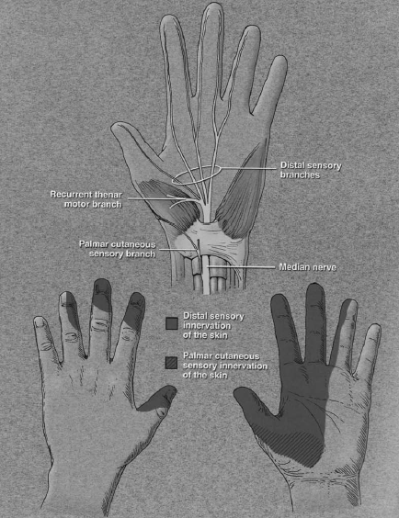
الشكل3 التعصيب الحسي لليد

فروع العصب الناصف إلى الخراطينيات:
تعصب الفروع الحركية النهائية للعصب الناصف العضلات الخراطينية للسبابة و الإصبع الوسطى في حين يعصّب العصب الزندي العضلات الخراطينية لإصبع الخاتم و الإصبع الصغير.₍₈₎
التعصيب الذّاتي:
تحمل الأعصاب الإصبعية الألياف الذاتية الودية للجلد و الأوعية الدموية. و يكون التعصيب الذاتي للوجه الرّاحي لليد المقدم من قبل العصب الناصف مماثلاً في توزعه للتعصيب الحسي الجلدي₍₁₂₎ .

العلاقات الطبوغرافية:
يمر العصب الناصف على طول مساره بالقرب من العديد من البنى التشريحية و يذكر من هذه البنى بالترتيب من الداني إلى القاصي. ₍₈₎
- رباط Struther: يوجد لدى 1% من مجموع السكان و يمتد بين اللقيمة الأنسية للمرفق و الحاجز بين العضلي الأنسي. و عندما يكون موجوداً يمر العصب الناصف تحته .
- المنشأ العضدي للعضلة الكابّة المدوّرة: تنشأ العضلة الكابّة المدوّرة عادة من اللّقيمة الأنسية ، و من الممكن أحياناً أن تنشأ بشكل أكثر دنواً مما يجعل العصب الناصف عرضة للانضغاط تحت حافتها الليفية ضمن المساحة المرفقية.
- رؤوس الكابّة المدوّرة حيث يمر العصب الناصف بين رأسي هذه العضلة.
- عاطفة الأصابع السطحية :يمر العصب الناصف إلى العمق من عاطفة الأصابع السطحية. بعد تجاوزه للكابّة المدوّرة.
- نفق الرسغ: يتكون نفق الرسغ من الرباط الرسغي المعترض (العاطفة الشبكية) من الأعلى و العظام الرسغية من الأسفل .يمر العصب الناصف ضمن هذا النفق التشريحي مصحوباً بتسعة أوتار عاطفة من البنية العضلية للساعد :
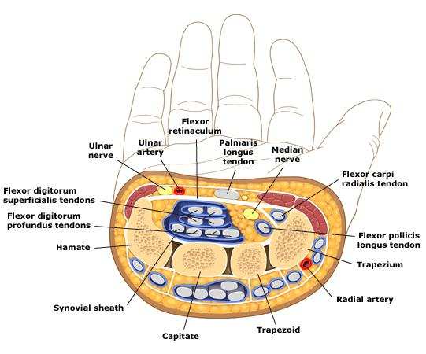
الشكل4 مقطع معترض لنفق الرسغ يوضح البنى الموجودة فيه و علاقتها مع العصب الناصف
التروية الدموية للعصب الناصف
يتلقى العصب الناصف ترويته في الإبط و العضد من الشريان الإبطي و العضدي و في الساعد من الشرايين الزندي و الكعبري عبر فروع و مفاغرات متعددة و على مستوى الراحة يتلقى ترويته من القوس الشريانية السطحية_{(8،13)}.
التغايرات في تفرع العصب الناصف
يوجد العديد من التغايرات التشريحية للعصب الناصف الهامة السريرية و لعل تفاغر مارتين غروبر هو الأكثر أهمية سريرية في تعصيب اليد و الساعد و يحدث فيه مرور للألياف الحركية من العصب الناصف إلى العصب الزندي على مستوى الساعد و تتراوح نسبته بين 15و32% من الأفراد وفق دراسات مختلفة₍₁₄₋₁₆₎ و هذه الألياف المتفاغرة يمكن أن تعصب عضلات الرّانفة أو الضرة أو العضلات بين العظام و بشكل خاص مقربة الإبهام و العضلة بين العظام الأولى.
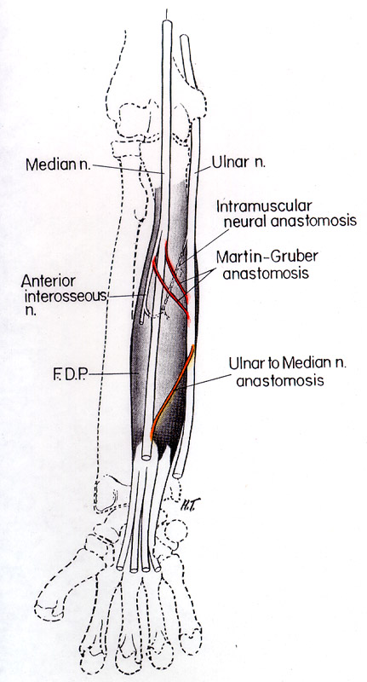

الآلية الإمراضية:
إن الآلية الإمراضية الدقيقة غير معروفة و هي غالباً متعددة العوامل، و يقترح الدليل التجريبي كون الانضغاط أو الالتهاب آلية إمراضية محتملة حيث يمكن لازدياد الضغط ضمن نفق الرسغ أن يؤذي العصب بشكل مباشر أو أن يضغط الأوعية المروية لغمد العصب و يسبب الإقفار.₍₁₇₎ قد يحدث الانضغاط نتيجة التهاب أو تسمك أي من الأوتار العاطفة التسعة التي تمر في نفق الرسغ إلى جانب العصب الناصف أو نتيجة صغر المساحة خلقيا أو آفات كتلية أو نتيجة الوذمة المرافقة لأمراض جهازية مثل التهاب المفاصل الرثواني ، يكون الضغط في نفق الرسغ أصغر ما يكون عندما يكون المعصم في وضعية حيادية و تزداد قيمته بشكل متوافق مع الانحراف عن هذه الوضعية _{(18، 19،20 ،21)} و قد بين التشريح المرضي وجود وذمة و تثخّن في جدر الأوعية ضمن الغمد العصبي ، و تكاثر وعائي ، و تليف و ترقق في النخاعين ، و تنكس و تجدد في الألياف العصبية. _{(19 ،22)}

لمحة تاريخية : تم وصف حالات اعتلال عصب ناصف في بدايات القرن العشرين ناتجة عن انضغاط هذا العصب على مستوى الرسغ كاختلاط لكسور الكعبرة القاصية و ذكرت أوائل التقارير في الأعوام 1908 و 1922 و قد تم التعرف على متلازمة سريرية لخدر متقطع في اليد منذ نهايات القرن التاسع عشر و قد أطلق عليهاAcroparesthesia خدر الطرف المؤلم لكن لم يثبت ارتباطها بإصابة العصب الناصف إلا في وقت لاحق حيث ذكر ذلك في محاضرة لـ McArdel في العام 1949 في جمعية أطباء العصبية البريطانية. ₍₂₃₎

التظاهرات السريرية :
الأعراض
تعتبر القصة المرضية الدقيقة هي الخطوة الأولى للوصول إلى تشخيص متلازمة نفق الرسغ.
و يؤدي الاعتماد على الفحص السريري و الفحوص المتممة فقط إلى زيادة الخطأ في التشخيص.
إن العلامة المميزة لمتلازمة نفق الرسغ التقليدية هي وجود الألم و خطل الحس (الخدر و النمل ) في توزع يشمل قطاع العصب الناصف ₍₂₄₎ ، و يبدو أن الإصبع الأوسط هو الأكثر تأثراً ₍₂₅₎ و تكون أعراض متلازمة نفق الرسغ بشكل وصفي أسوأ ليلاً و غالباً ما توقظ المريض من النوم . يرتكس بعض المرضى لهذه الأعراض بهز اليدين أو بوضعهما تحت الماء الساخن .
يوجد مجال واسع من التفاوت على الرغم من كون الأعراض الحسية محدودة عادة ضمن الأصابع المعصبة بالعصب الناصف ،إذ من الممكن أن يكون الألم و خطل الحس محدوداً ضمن الرسغ أو يشمل كامل اليد و ليس من النادر أن ينتشر الألم للداني إلى الساعد و بشكل أقل شيوعاً فوق المرفق إلى الكتف _{(24، 25،26).}
تتحرض الأعراض عادة بالفعاليات التي تتضمن عطف و بسط الرسغ كما هو الحال أثناء القيادة و القراءة و الطباعة أو حمل سماعة الهاتف₍₂₆₎.
من الشائع أن تكون متلازمة نفق الرسغ ثنائية الجانب عند التظاهرة الأولى _{(27 ).}
من الممكن أن تتبع متلازمة نفق الرسغ نموذجاً متغيراً مع وجود فترات من الهجوع والسوران_{(28،29)} و في بعض الحالات يحدث ترقي للشكايات الحسية المتقطعة لتصبح مستمرة عندما تتدهور متلازمة نفق الرسغ ثم لاحقاً تتطور الأعراض الحركية في اليد.
تقود الإصابة الحركية في الحالات الأشد من متلازمة نفق الرسغ إلى شكاوى ضعف و خرق عند استعمال اليدين ، مثل صعوبة حمل الأشياء ، إدارة المفتاح ، و زر الملابس ،و فتح المرطبانات₍₂₄₎ و قد تتضمن العلامات السريرية ضعفاً في تبعيد و مقابلة الإبهام و ضمورا في بروز الرانفة.
يكون الضياع الحسي الثابت عادة تظاهرة متأخرة تميز نمط سريري محدد يصيب الأصابع المعصبة بالناصف و لا يصيب بروز الرّانفة . ويحدث هذا النمط لأن العصب الرّاحي الجلدي ينشأ إلى الداني من الرسغ و يمر فوق نفق الرسغ أكثر من كونه يمر ضمنه .
إن متلازمة نفق الرسغ هي تشخيص سريري و يطرح كتشخيص محتمل عندما تكون الأعراض و العلامات الوصفية موجودة و الأهم بينها هو الألم أو خطل الحس الليلي في توزع العصب الناصف.
ترتبط احتمالية التشخيص مع عدد الأعراض و العوامل المحرضة المدرجة كمعايير قياسية لمتلازمة نفق الرسغ و تتضمن₍₂₆₎:
الأعراض القياسية
إحساس عدم ارتياح كليل في اليد و الساعد ، وجود خطل حسي في اليد ، ضعف أو خرق في اليد مع حدوث أي من هذه الأعراض في توزع العصب الناصف.
- الخطل الحسي: في بداية المتلازمة تكون الأعراض متقطعة و يصف المرضى إحساسهم في كثير من الحالات على أن أيديهم نائمة أو تعاني انقطاعا في التروية ، و قد يتمكنون أحيانا من تحديد وضعية لليد أثناء النوم مسؤولة عن تحريض الأعراض.قد يترافق الخطل الحسي أحياناً مع الألم و يسبب وصفياً اضطراباً في النوم ،و قد يكون موجودا عند الاستيقاظ من النوم أو قد يعاود أثناء النهار و هو يرتبط بنشاطات متكررة مثل القيادة و حمل سماعة الهاتف ،كما ذكر آنفا . يمكن أن تسبب الأعراض الليلية نوما متقطعاً و اضطراباً في نوعية النوم مع نعاس نهاري زائد ₍₃₀₎. يكون توزع الأعراض في توزع العصب الناصف و لكن ذكرت حالات غير اعتيادية قي 10% من الحالات₍₃₁₎ كأن ينحصر الخطل الحسي في ظهر اليد ، أو في إصبع واحد معصب بالعصب الناصف ، أو في إصبع الخاتم و الإصبع الصغير
- ألم اليد و الذراع : يرافق الألم الخطل الحسي في متلازمة نفق الرسغ . و على كل حال من الممكن أن يحدث الخطل الحسي غير المؤلم بشكل خاص في المرحلة الباكرة من تطور الأعراض و نادراً ما يكون الألم شديدا ₍₃₂₎. ينحصر الخدر عادة تحت مستوى الرسغ في حين يتشعع الألم إلى مستوى الذراع للداني و قد يصل إلى مستوى الكتف _{(24،25)،} و قد اقترحت آليات تتعلق بالجهاز العصبي المركزي كسبب لانتشار الألم₍₃₃₎.
- الأعراض الحركية: كثيرا ما يشكو المرضى من الخرق و اليبوسة و حتى الضعف في اليدين قبل أن يكونوا قد طوروا عيوباً حسية و حركية يمكن تحريها بالفحص.
العوامل المحرضة:
وضعية اليد أو الذراع الثابتة أثناء النوم، و الأفعال المتكررة في اليد و المعصم
العوامل المخففة:
تغيير وضعية اليد، و هز اليد.

مخطط أعراض اليد :
ركز كل من Katz &Stirrat ₍₃₂₎على أهمية القصة السريرية الدقيقة من أجل تشخيص متلازمة نفق الرسغ و أوصيا بتشجيع المرضى على ملء استمارات يسجلون فيها مناطق الألم، و النمل و نقص الحس ،و في دراستهما وجدا أن التشخيص يكون أكيداً عندما يكون لدى المرضى، نموذج حسي تقليدي مع أعراض حسية محصورة في أصابع الإبهام و، السبابة و الوسطى ، و تقل احتمالية التشخيص كلما انحرف المخطط الحسي للمريض عن النمط التقليدي .
يمتلك مخطط أعراض اليد حساسية و نوعية تقدر 71%و 66% على الترتيب عندما يدرس الأطباء المخططات بشكل معزول دون استجواب أو فحص المرضى، بهدف التنبؤ بوجود متلازمة نفق رسغ مثبتة تشخيصيا و سريرياً ₍₃₁₋₃₄₎
و يوضح الجدول التالي العلاقة بين احتمالية تشخيص متلازمة نفق الرسغ و الأعراض الموجودة في اليدين من حيث طبيعتها و توزعها:

العرض | التوصيف
تقليدي /محتمل | تنميل و حس حرق في إصبعين على الأقل من الأصابع 1و2و3. من المقبول وجود ألم في الراحة أو ألم في المعصم أو انتشار للداني
ممكن | تنميل و حس حرق في إصبع على الأقل من الأصابع 1و2و3.
مستبعد | لا أعراض في الأصابع 1و 2 و3

و يبين الشكل التالي شكلا ترسيمياً لمخطط أعراض اليد في حالات مختلفة

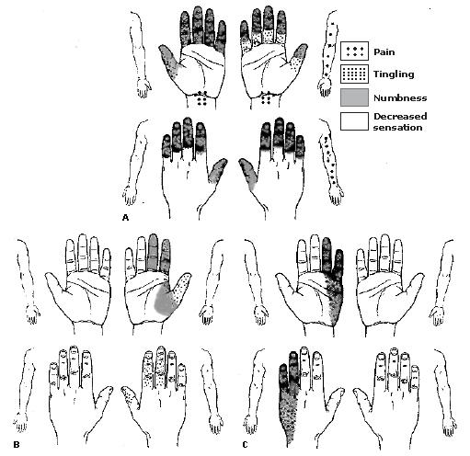
الشكل A يبين التّوزع النموذجي للأعراض الحسية في متلازمة نفق الرسغ في حين يبين الشكل B التّوزع الغير نموذجي و إصابة العصب الناصف الدانية ويبين الشكل C التّوزع المتوافق مع إصابة العصب الزندي

الفحص :
يجب أن يخضع جميع المرضى الذين يتم تقييمهم لمتلازمة نفق الرسغ إلى فحص لمنطقتي الذراع و الرقبة إضافة إلى فحص عصبي تفصيلي يتضمن الحدقات و القوة و الحس في كل الأطراف و المشية و المنعكسات الوترية. يجب أن يكون الفحص شاملا بما يكفي لاستيضاح التشخيص التفريقي و البحث عن الأسباب الطبية أو الأورتوبيدية و الأخذ بعين الاعتبار الحالات المرافقة و تتضمن المشاكل العصبية المحتملة وجود اعتلالات أعصاب وحيدة أخرى و اعتلال الضفيرة العضدية و اعتلال الجذور و اعتلال النخاع و وجود اعتلال أعصاب محيطية منتشر . يظهر فحص المعصم أحياناً دليلاً على التهاب أغماد أوتار أو تشوه أو أذية سابقة و لا بد من تقييم كفاية التروية الدموية و إمكانية وجود تغيرات ودية أو تبدّلات ضموريّة و جلدية.

الفحص الحسي:
يصف المرضى الذين لديهم متلازمة نفق رسغ بشكل شبه دائم أعراض خطل حسي و مع ذلك غالبا ما يكون الفحص الحسي طبيعياً .يكون فحص حس الوضعة هو الوحيد المضطرب في العديد من الحالات ذات الأعراض المتقطعة في حين يكون اضطراب حس التمييز بين نقطتين متأخرا₍₃₅₎ .و هذا يتماشى مع النتائج التي تم الحصول عليها بانضغاط العصب الناصف التجريبي الحاد، حيث يطبق ضغط على الوجه الرّاحي للمعصم بحيث ينضغط العصب الناصف و يظهر خطل الحس عادة بعد دقائق من تطبيق ضغط يتجاوز 30 مم زئبقي و يضطرب فحص الاهتزاز في نفس الوقت الذي يظهر فيه الخطل الحسي ، بينما يكون اضطراب حس التمييز بين نقطتين تظاهرة متأخرة نسبياً₍₃₆₎. لا تتبع الاضطرابات الحسية إن وجدت التّوزع التشريحي التقليدي دائما نظراً للتّغايرات التشريحية . يجب أن يتم فحص الحس في كل مناطق اليد و الساعد و العضد ، مع العلم أن العيوب الحسية الموضوعية تحدث متأخرة في سياق المتلازمة، و تصيب الأصابع المعصبة بالعصب الناصف دون إصابة بروز الرّانفة، و تعتبر هذه الموجودة ذات أهمية تشخيصية₍₉₎ نظراً لكون هذه المنطقة تعصب عن طريق الفرع الرّاحي الرّاجع الذي يغادر العصب الناصف إلى الداني من نفق الرسغ و بذلك قد يدل فقد الحس على مستوى الرّانفة على اعتلال العصب الناصف إلى الداني من نفق الرسغ أو وجود نمط تعصيب شاذ ، كما يبين الشكل
التالي:

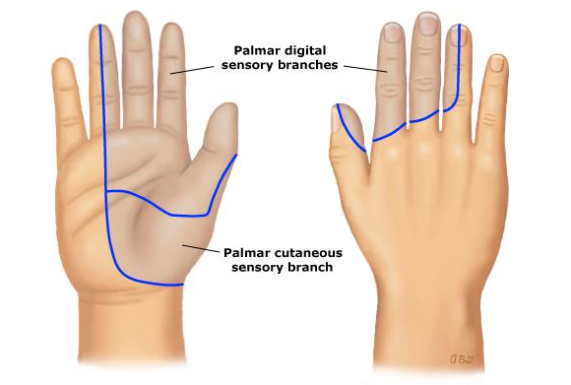

الفحص الحركي :

لا يحدث ضعف الرّانفة عادة في انضغاط العصب الناصف الحاد التجريبي إلا بعد أن يكون فقد الحس ملحوظاً و هاماً . و يكون هذا النموذج أيضاً هو المتبع من الناحية السريرية ₍₃₆₎.
إن ضعف الرّانفة أقل شيوعاً من الاضطرابات الحسية مع كون ضمور الرانفة أندر .

إن ضعف العضلة مبعدة الإبهام القصيرة ،هو العلامة الحركية الأكثر حساسية لمتلازمة نفق الرسغ، لأنها العضلة الأقل احتمالا بين عضلات الرّانفة أن تتلقى تعصيباً زندياّ و يجب أخذ الحذر عند تقييم قوة هذه العضلة كي تفحص بشكل معزول نسبياً بالتأكيد على كون الإبهام موازياً لإصبع السبابة إلى الأعلى من مستوى الراحة أثناء فحص التبعيد.₍₃₂₎

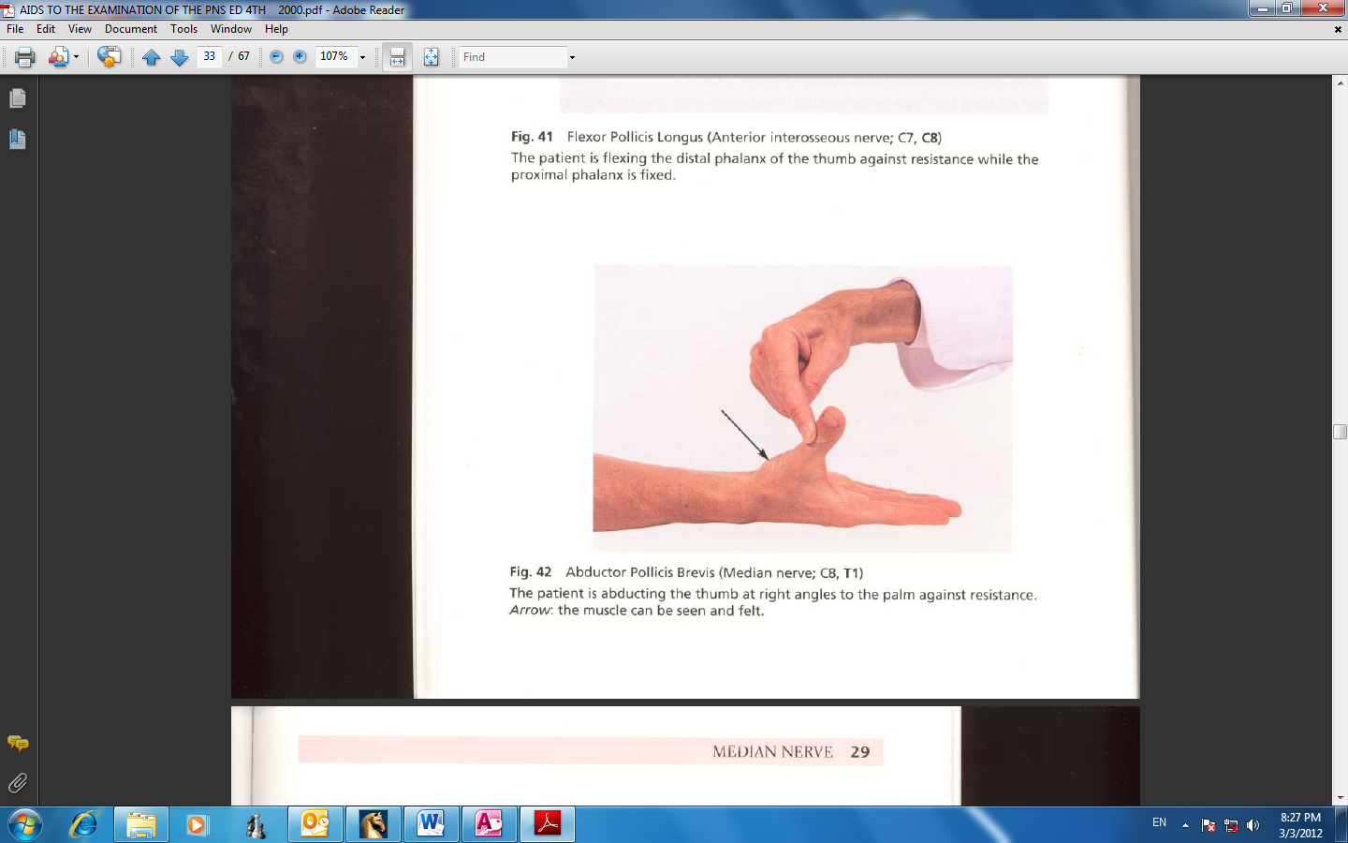

تتوسط العضلة مقابلة الإبهام تدوير المفصل السّنعي –شبه المنحرف و تأرجح الإبهام للأنسي كي يلتقي الإصبع الصغير، و يجب التأكد أثناء فحص هذه العضلة من كون الحركة تتم على مستوى المفصل السنعي –شبه المنحرف و ليس ناتجاً عن فعل العضلة عاطفة الإبهام القصيرة على مستوى المفصل السّنعي السّلامي ، تنبع أهمية هذه النقطة من كون العضلة عاطفة الإبهام القصيرة أكثر احتمالاً أن تتلقى تعصيباً من العصب الزندي و بذلك أكثر احتمالاً ألا تصاب في اعتلال العصب الناصف.

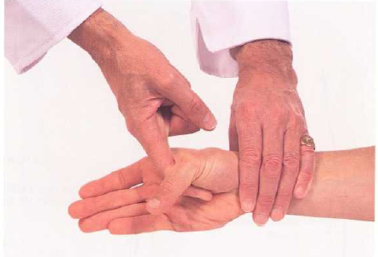

يصعب فحص العضلات الخراطينية بشكل معزول و من الفحوص المتبعة لتحري ضعف العضلات الخراطينية مراقبة الحركة على مستوى المفصل بين السلامي القاصي عندما تكون المفاصل السّنعية السلامية معطوفة بشكل إرادي بزاوية 90 درجة ففي حال كانت الخراطينيات ضعيفة لن تبقى المفاصل بين السلامية القاصية في وضعية بسط . على كل حال حتى عندما يتم فحص الخراطينيات بدقة فإن قوتها تبقى محفوظة نسبياً في متلازمة نفق الرسغ إلى ما بعد ضعف عضلات الرّانفة_{.(37)}
يجب أن يستبعد الفحص الحركي التظاهرات الحركية للاضطرابات العصبية الأكثر انتشاراً كما في اعتلال العصب الزندي و اعتلال العصب الناصف الداني و اعتلال الضفيرة العضدية و اعتلال الجذور الرقبية.

الفحص الجلدي :
كثيراً ما يصف مرضى متلازمة نفق الرسغ أيديهم على أنها متورمة و لا سيما في الصباح و مع ذلك فقد تمكن Phalen 1966 من إثبات وجود التورم في 51 يدا من أصل 645 يد ممن لديهم متلازمة نفق الرسغ حتى عندما يتم قياس حجم اليد بدقة فإن معظم مرضى متلازمة نفق الرسغ لم يظهروا تورماً هاماً على مدار اليوم ._{(32،38)}
تختلف التظاهرات الجلدية لمتلازمة نفق الرسغ متغيرة و هي غير شائعة وفي الحالات الشديدة من الممكن حدوث آفات فقاعية أو نخرية أو تقرحية في رؤوس الأصابع المعصبة بالعصب الناصف. وقد ذكرت حالات من فقدان التعرّق في الأصابع و غياب الأشعار على الوجه الظهري للأصابع و قد يكون من الممكن أن تتحسن هذه الحالات بعد إجراء تحرير العصب الناصف_{.(39)}

الاختبارات المحرضة:
يتظاهر مرضى متلازمة نفق الرسغ عادة ً بقصة أعراض متقطعة دون وجود عيب عصبي موضوعي. و لهذا السبب تم تطوير عدد من الاختبارات المحرضة التي تثير الأعراض أو تريحها . و يُذكر من هذه المناورات اختباراتPhalen, وTinelو الضغط اليدوي للرسغ و رفع اليد.

علامة Phalen :
وصف Phalen 1966 اختبار عطف المعصم ،حيث يُطلب من المرضى رفع الساعد بشكل عمودي ،و السماح لليدين بالنزول إلى وضعية عطف كامل على مستوى المعصم، لحوالي الدقيقة و هذه الوضعية تسبب زيادة في الضغط على العصب الناصف. و من البدائل أن يتم وضع ظهر اليدين على بعضهما من أجل تحقيق فرط عطف للمعصم ،مع بقاء المرفقين معطوفين. تعرّف علامة Phalen الإيجابية على أنها حدوث ألم و خطل حسي في الأصابع المعصبة بالعصب الناصف بعد دقيقة من عطف الرسغ.و يعتبر حدوث الألم فقط غير ذي قيمة تشخيصية و يكون الفحص مفيدا بشكل خاص عندما يذكر المريض حدوث ألم مع خطل حسي بشكل يقلد أعراضه الاعتيادية.₍₃₂₎ و قد بين التحليل الراجع حساسية تقدر 68% و نوعية تقدر بـ 77% لعلامة Phalen الإيجابية₍₄₀₎ و ينسب جزء من السلبيات الكاذبة إلى وجود درجة متقدمة من الفقد الحسي، وكما توجد إيجابيات كاذبة حيث لوحظ أن الخطل الحسي في مسار العصب الناصف يحدث لدى نسبة 25% من الأشخاص الطبيعيين إذا تم الحفاظ على عطف الرسغ لفترة كافية ₍₄₁₎ و على هذا الأساس ترتبط الإيجابية الكاذبة بالمدة التي يطبق فيه الاختبار و قد اقترحت بعض الدراسات اعتماداً على التحليل الإحصائي بطريقة ROC مدة 40 ثانية من عطف المعصم المستمر كأفضل مدة للتمييز بين المرضى و مجموعة الشاهد₍₄₂₎ و في إحدى الدراسات كانت إيجابية هذه العلامة متوافقة مع شدة متلازمة نفق الرسغ₍₄₃₎.

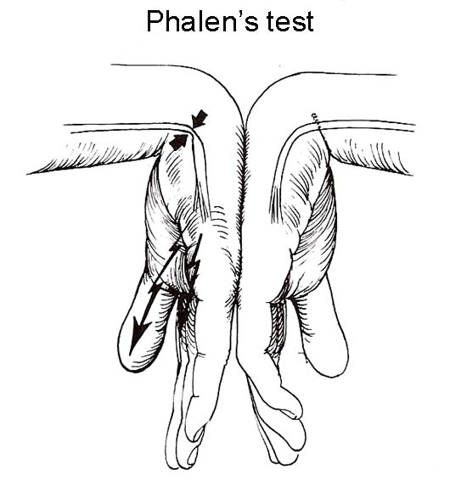

علامة Tinel:
ذكر Tinel عام 1915 أن القرع على النيوروما التالية للرّض يحرض حس نمل في توزع العصب المصاب ₍₄₄₎. وهذه الظاهرة ليست محصورة في النيوروما التالية للرّض حيث وجد Phalen في العام 1966 أن هذه العلامة موجودة عند القرع على العصب الناصف على مستوى الرسغ عند 73% من مرضى متلازمة نفق الرسغ لديه ₍₃₂₎.
يتم تحري هذه العلامة بالقرع المطبق على مسار العصب الناصف إلى الداني مباشرة من نفق الرسغ أو أعلاه ، و تعرف العلامة الإيجابية بحدوث الألم و/ أو خطل حس في الأصابع المعصبة بالنّاصف عند القرع عليه . في دراسات لاحقة تبين أن علامة Tinel أقل حساسية من علامة Phalen حيث تبلغ حوالي 50%مع كون النوعية متماثلة 77% .₍₄₁₎

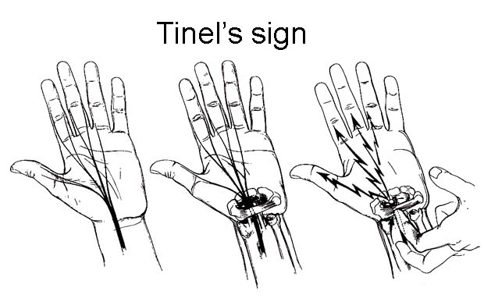

اختبار ضغط العصب الناصف:
يكون بتطبيق ضغط فوق الرباط الرسغي و يعتبر إيجابيا عندما يحدث الخطل الحسي بعد 30 ثانية من تطبيق الضغط . و قد كان معدلا الحساسية و النوعية لهذا الاختبار 64% و 83% على الترتيب. ₍₄₁₎

اختبار القبضة المطبقة:
يتم تنفيذ هذا الاختبار بالطلب من المريض أن يحافظ على قبضته مغلقة مع كون المعصم بوضعية حيادية لمدة 30-60 ثانية، و يُعتبر الفحص إيجابياً في حال ذكر المريض حدوث خدر عند نهاية الفترة المحدّدة. و قد وجد هذا الاختبار إيجابيا لدى 62 % من المرضى في دراسة سلسلة حالات من متلازمة نفق الرسغ مثبتة بالتخطيط الكهربي إلا أن هذا الاختبار نادرا ً ما يكون إيجابياً لدى المرضى الذين يعانون من أعراض خطل حسي في اليد مع كون التخطيط الكهربي طبيعياً .₍₃₂₎

اختبار رفع اليدين:
يتضمن هذا الاختبار رفع اليدين فوق الرأس لمدة دقيقة و يكون إيجابياً في حال معاودة حدوث أعراض متلازمة نفق الرّسغ، و يبدو أن حساسية و نوعية هذا الاختبار مماثلة أو أفضل قليلا ً من مناورتي Phalen وTinel إلا أنّ القليل من التقارير قد قارنت بشكل مباشر بين هذه الاختبارات_{(41، 42، 45).} .
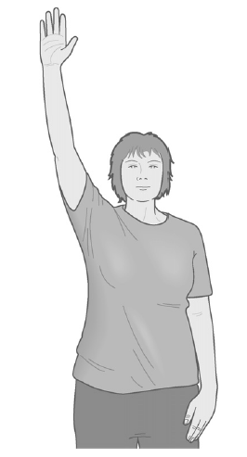
بالخلاصة، وبناءاً على حساسية و نوعية هذه الاختبارات المحرضة فإنها لا يمكن أن تثبت التشخيص لدى المرضى ذوي متلازمة نفق الرسغ غير النمطية. و يجب أن يتم تفسير نتائج الاختبارات المحرضة لمتلازمة نفق الرسغ بتفكر و لا سيما لدى المرضى ذوي الآلام واسعة الانتشار أو لدى المرضى الذين يقترحون التشخيص بأنفسهم .
الوبائيات:

قدمت العديد من الدراسات السريرية لمرضى متلازمة نفق الرسغ وصفاً للخصائص الديموغرافية لهؤلاء المرضى. حيث كان حوالي 70% من المرضى من النساء و تكون الأعراض السريرية متماثلة لدى الرجال و النساء لكن الرجال قلما يشكون من الألم عندما يكونون عرضيين._{( 1، 46، 47)}

يوجد لدى نصف المرضى تقريبا أعراض متلازمة نفق الرسغ ثنائية الجانب ،و تكون اليد المسيطرة هي الأكثر احتمالاً للإصابة لدى المرضى ذوي الإصابة أحادية الجانب إذ تصاب في ثلثي الحالات تقريباً ₍₃₂₎. يكون الوقوع السريري لمتلازمة نفق الرسغ في أعلى معدلاته بين 40 و 60 سنة من العمر و من النادر أن تحدث هذه المتلازمة بأعمار أصغر من 20 سنة أو أكبر من 80 سنة.

قد كانت هناك محاولات لإجراء دراسات لتحديد انتشار متلازمة نفق الرسغ في التعداد العام للسكان و قد بينت الدراسات المجراة في الولايات المتحدة الأمريكية و بريطانيا و السويد و هولندا أن معظم الأفراد ضمن التعداد العام للسكان الذين لديهم اضطراب حس في اليدين لا يطلبون العناية الطبية و نسبة هامة من هؤلاء سوف يكون لديهم تشخيص متلازمة نفق الرسغ في حال تم تقييمهم من قبل طبيب .

اقترحت مجموعة من المهن المؤهِّبة لمتلازمة نفق الرسغ ، و قد شدد Phalen عام 1966 على كون أغلبية المرضى من ربات المنازل الأمر الذي دعاه في البداية إلى استبعاد العامل المهني كسبب مؤهّب لمتلازمة نفق الرسغ لكنه عاد و أكد أن الاستعمال الزائد لليد هو عامل مساهم في حدوث هذه المتلازمة.₍₄₈₎ و يبدو أن نسبة الوقوع تكون بين العاملين أعلى من غير العاملين و هي ترتبط بمدة العمل₍₄₉₎ ، و بشكل مستقل عن عوامل الخطورة الأخرى ₍₅₀₎

تُعتبر مهنة تغليف اللحوم واحدة من أكثر المهن ترافقاً مع انتشار عالٍ لمتلازمة نفق الرسغ و غيرها من إصابات الطرف العلوي حسب الدراسات الوبائية _{(51، 52)} إذ بلغت نسبة العمال الذين أصيبوا بمتلازمة نفق الرسغ احتاجت إلى معالجة جراحية حوالي 15% على مدى 12 سنة _{(53).}حيث تطورت متلازمة نفق الرسغ لدى 19% من العمال المسؤولين عن التعامل مع اللحوم المبردة بدرجة3 مئوية و هو عمل يتطلب حركات رسغ متكررة ثنائية الجانب و تتضمن فرط عطف للرسغ و انحراف زندي، في حين تطورت متلازمة نفق الرسغ لدى 4% من عمال التحميل . و قد كانت معظم الإصابات في اليد المسيطرة.

من جهة أخرى يمتلك استعمال لوحة المفاتيح خطورة منخفضة لمتلازمة نفق الرسغ ، إذ بينت الدراسات زيادة في نسبة الوقوع لمتلازمة نفق الرسغ بين الموظفين المسؤولين عن إدخال البيانات على الحاسب مقارنة بغيرهم ₍₅₄₎ إذ يزداد الضغط داخل نفق الرسغ أثناء الطباعة و لا سيما عندما تتم و المعصمين بوضعية بسط 30 درجة أو بوضعية عطف 15 درجة، كما يمكن أن يزداد الضغط في نفق الرسغ نتيجة الانحراف الزندي أثناء الطباعة و نتيجة استعمال فأرة الكمبيوتر_{.(55،56)}. كما تبين أن سرعة النقل للعصب الناصف عبر الرسغ تكون أبطأ لدى العاملين في إدخال البيانات ₍₅₇₎. بالمقابل بينت دراسة مسحية في الـ Myoclinc أن انتشار متلازمة نفق الرسغ بين مستخدمي الكمبيوتر كان مقاربا للمعدلات المذكرة لدى المجموعات الأخرى₍₅₈₎. بناءاً على ما سبق يبدو أن العمل المطول على لوحة المفاتيح يمثل عامل خطورة لحدوث متلازمة نفق الرسغ إلا أنّ هذه الخطورة أخفض من تلك المترافقة مع المهن التي تتطلب أعمالاً يدوية أشد.
بالخلاصة يبدو أن متلازمة نفق الرسغ تترافق مع الأعمال التي تتطلب نشاطا يدويا يتضمن بسطاً و عطفاً متكرراً للمعصم ₍₅₉₎.

التعريف و المعايير التشخيصية لمتلازمة نفق الرسغ:

تعرف متلازمة نفق الرسغ على أنها انضغاط العصب الناصف في نفق الرسغ مترافق مع التظاهرات السريرية لاضطراب وظيفة الألياف. و لا تترافق الأعراض الاعتيادية من ألم و خطل حسي عادة مع موجودات غير طبيعية بالفحص السريري.
إن تعريف المتلازمة أبسط بكثير من وضع معايير تشخيصية لها ، ولا يوجد معيار ذهبي لتشخيص متلازمة نفق الرسغ₍₃₄₎ و هذا أمر متوقع في متلازمة ذات تظاهرات سريرية متغايرة و أسباب مختلفة و آلية إمراضية غير معروفة بشكل واضح. و قد استعمل العديد من المؤلفين معايير تشخيصية معتمدة على الموجودات التخطيطية و هذا يتناقض مع تعريف المتلازمة الذي يتضمن بشكل واضح وجود أعراض سريرية و تعد المعايير التشخيصية المعتمدة على الموجودات التخطيطية إشكالية نظراً لوجود معدل عال للاضطرابات الطفيفة في دراسة النقل العصبي في تعداد السكان العام غير العرضيين ₍₁₎. وعلى هذا الأساس يكون اعتماد المعايير السريرية و التخطيطية هو الأقل ترافقا مع حدوث الإيجابية الكاذبة كما يوضح الجدول التالي ₍₃₄₎

العرض | التشخيص الكهربي | احتمالية متلازمة نفق الرسغ
تقليدي/مرجح | إيجابي | +++
ممكن | إيجابي | ++
تقليدي/مرجح | سلبي | +/-
ممكن | سلبي | -
غير مرجح | إيجابي | -
غير مرجح | سلبي | --

+ تعني أن التشخيص أكثر احتمالا
_ تعني أن التشخيص أقل احتمالا

التصنيف السريري لمتلازمة نفق الرسغ : ₍₃₄₎

لا يوجد مقياس معياري يحل مشكلة وضع التشخيص الصحيح، و ما من تصنيف مرضٍ لمتلازمة نفق الرسغ إذ سيبقى العديد من المرضى مصنفين على أن لديهم متلازمة نفق رسغ محتملة و لكن غير مثبتة. يوضح الجدول التالي تصنيفاً سريرياً لمتلازمة نفق الرسغ يعتمد على الأعراض والعلامات و التي تعكس الآلية الإمراضية على مستوى ألياف العصب الناصف

الفئة | الأعراض | العلامات
الفئة 0 | لا يوجد | لا يوجد
الفئة1 | أعراض إيجابية متقطعة | الاختبارات التحريضية إيجابية و لكن العيوب العصبية غائبة
الفئة2 | أعرض مستمرة إيجابية أو سلبية | تكون العيوب العصبية موجودة أحيانا
الفئة3 | تكون الأعراض السلبية هي الطاغية | بون العيوب العصبية موجودة مع احتمال وجود دليل على إصابة عصبونية

تمثل االفئة 0 نسبة كبيرة من تعداد السكان العام وقد توجد تغيرات كامنة تشريحية مرضية و تخطيطية لدى 20% منهم.

التشخيص التفريقي:
التشخيص التفريقي العصبي
إن الخدر على مستوى اليد و المعصم و الساعد يمكن أن يميز عدداً من اعتلالات الأعصاب المحيطية في الطرف العلوي₍₆₀₎، يجب أن يتم تمييز اعتلال الأعصاب الزندي و الكعبري و اعتلال الضفيرة العضدية و اعتلال الجذور الرقبية بسهولة عن متلازمة نفق الرسغ عن طريق موجودات الفحص العصبي و سنذكر هنا بعض هذه الحالات مع شيء من التفصيل:

اعتلال العصب الزندي:
يمكن أن يتظاهر اعتلال العصب الزندي كما هو الحال مع متلازمة نفق الرسغ بخدر و ضعف عضلي في اليد أو ألم في الطرف العلوي و في الحالات التي لا يوجد فيها شذوذ بالتعصيب يكون التفريق بين الحالتين سهلا₍₃₁₎ إذ يكون فقد الحس في إصابة العصب الزندي محصوراً في الإصبع الصغير و النصف الزندي للإصبع الرابع و يؤثر الفقد الحركي على كل عضلات اليد الصغيرة ما عدا مقابلة الإبهام و عاطفة الإبهام القصيرة و مبعدة الإبهام القصيرة و الخراطينيات الوحشية ،و من الممكن أن تصاب عاطفة الرسغ الزندية و عاطفات الأصابع المعصبة بالزندي في الحالات التي تكون فيها الإصابة أكثر دنواً.

اعتلال العصب الكعبري:
لا يمكن الوقوع في الخطأ بتشخيص حالات اعتلال العصب الكعبري الكاملة المترافقة مع هبوط معصم و تفريقها عن متلازمة نفق الرسغ ، وتكون الإصابة المعزولة للفرع السطحي للعصب الكعبري محددة أيضا ،إذ لا يكون لدى المرضى ضعف و لكن يكون لديهم ألم و نمل موضع على الوجه الظهري الوحشي للساعد و المعصم و،من النقاط التي قد تسبب الارتباك أن حوالي 10%من المرضى يذكرون قصة خدر محصور في الوجه الظهري لأيديهم و أصابعهم.₍₃₄₎
يستخدم بعض المؤلفون تعبير متلازمة النفق الكعبري لوصف حالة تتظاهر بألم و إيلام وحشي داني فوق النفق الكعبري ، عند النقطة التي يمر فيها العصب الكعبري أو فرعه بين العظام الخلفي بين رأسي العضلة الاستلقائية، و يزداد الألم عادة بشكل نمطي عن طريق مقاومة البسط للإصبع الوسطى مع كون المرفق مبسوطا ، و لا تترافق هذه الحالة مع ضعف عضلي موضع ،و مهما تكن الآلية الإمراضية لهذه الحالة فإن هذه المتلازمة التي تتضمن الألم فوق الكتلة الباسطة إلى الداني من اللقيمة الوحشية يمكن تمييزها بسهولة عن متلازمة نفق الرسغ التي يحدث فيها ألم قد يتضمن،الذراع و لكن عندما يحدث ذلك فإنه يكون أكثر تركزاً على الناحية البطنية و لا يترافق مع إيلام ساعد وحشي داني.₍₆₁₎

اعتلال الضفيرة العضدية:
تختلف التظاهرات التي تحدث في حال إصابة الضفيرة العضدية تبعاً لسبب الإصابة و امتدادها، و في معظم الحالات فإن امتداد العلامات العصبية يميز بشكل واضح بين اعتلال الضفيرة العضدية و متلازمة نفق الرسغ. يمكن أن تتداخل حالات اعتلال الضفيرة العلوية مع التّوزع الحسي الجلدي لنفق الرسغ و يكون لدى هؤلاء المرضى فترة كمون حسية قاصية مضطربة على الرغم من كون الآلية الإمراضية أكثر دنواً بكثير من متلازمة نفق الرسغ ، و بهذا لا تكون فترة الكمون الحسية المضطربة بالضرورة دليلاً على وجود متلازمة نفق رسغ مرافقة.
من الممكن لمرضى اعتلال الضفيرة العضدية السفلي أن يطوروا ضعفاً و ضموراً في عضلات اليد الصغيرة ، عندما يكون سبب انضغاط الضفيرة العضدية السفلية بنى تشريحية في العنق أو الإبط تدعى الحالة متلازمة مخرج الصدر الحقيقية عصبية المنشأ. يجب أن يتم تمييز هؤلاء المرضى عن مرضى متلازمة نفق الرسغ نظرا لوجود ضعف في عضلات اليد الداخلية المعصبة بالعصب الزندي، كما يجب تمييزه عن مرضى اعتلال العصب الزندي و الناصف المشترك نظراً للحفاظ على الحس في توزع العصب الناصف. و هنا أيضا تكون دراسة النقل العصبي مفيدة إذ تظهر نقل حسي و حركي طبيعي للعصب الناصف في اليد في حين تكون الكمونات الحسية الجلدية المرفقية الزندية و النّاصفة غير طبيعية.₍₃₁₎

اعتلال الجذور الرقبية :
من الممكن أن تتداخل الأعراض و العلامات العصبية لاعتلال الجذور الرقبية مع أعراض و علامات متلازمة نفق الرسغ ، و يمكن أن يتواجد ألم الذراع و الساعد في كلا الحالتين لكن الألم الرّقبي يكون أكثر توافقاً مع اعتلال الجذور الرقبية و من الممكن أن ينتشر إلى الناحية الصدرية أو ما بين الكتفين. من الممكن أن يسبب اعتلال الجذر الرّقبي السادس أعراضاً حسّية جلدية على الجزء الوحشي من اليد أكثر ما يكون ملاحظاً على ظهر اليد و لا سيما على إصبع الإبهام و إصبع السبابة و يترافق مع تبدّلات حركية مثل ضعف الدالية و ثنائية الرؤوس و ضعف منعكس ثنائية الرؤوس مميز له ، تتركز الأعراض الحسية لاعتلال الجذر الرّقبي السابع في الإصبع الوسطى و يكون تركز الأعراض الحسية على ظهر اليد غير متوافق مع متلازمة نفق الرسغ. يجب أن تكون دراسة النقل العصبي لدى مرضى اعتلال الجذور الرقبية المعزول طبيعية، و يجب أن تكون سعة الكمون الحسي للعصب الناصف طبيعية لدى مرضى اعتلال الجذور الرقبية حتى في الأصابع ذات الفقد الحسي المثبت₍₆₂₎ . من الهام أن يبقى في الذهن احتمال ترافق هاتين الحالتين لدى نفس المريض الأمر الذي قد يطرح إشكالية تشخيصية.

أمراض الجهاز العصبي المركزي
يمكن أن تسبب العديد من أمراض الدماغ و النخاع الشوكي الرّقبي متلازمات وصفية في اليد. و من النادر أن يجد طبيب العصبية مشكلة في تمييز متلازمة نفق الرسغ عن الأسباب العصبية المركزية لألم الذراع الموضع ، وعلى كل حال فإن كل مريض لديه متلازمة نفق رسغ مشتبهة يجب أن يخضع لتقييم عصبي شامل دون الاعتماد على نظرة محدودة في التقييم لذراع المريض حصرا . و قد ذكرت بعض التقارير حالات لمتلازمة نفق الرسغ شخصت لاحقا على أنها أمراض عصبية مركزية مثل التابس الظهري و تجوف النخاع أو حتى التصلب اللويحي .
يمكن للآفات التي تصيب المهاد مثل الاحتشاءات الفجوية أن تسبب في حالات نادرة عيوبا حسية و حركية في توزع عصب محيطي وحيد كالعصب الناصف و الزندي في الجهة المقابلة.₍₆₃₎
يكون تحديد موقع الآلية الإمراضية في الجهاز العصبي المركزي و اضحاً عادة نظرا لوجود علامات أخرى مرافقة كفرط المنعكسات في نفس الجهة أو علامة بابنسكي و غيرها من الأعراض و العلامات التي يستبعد وجودها في إصابات الجهاز العصبي المحيطي ₍₃₁₎
يمكن لمرضى داء العصبون المحرك أن يتظاهروا بضعف واضح و ضمور في عضلات الرّانفة لكن الفحص العصبي التفصيلي يمكن أن يبين اضطراباً حركياً أكثر انتشاراً مع غياب الاضطرابات الحسية في توزع العصب الناصف ، و يمثل الضمور أحادي الطرف شكلاً خاصا ً من داء العصبون المحرك يختلف عن التصلب الجانبي الضّموري بكون الضمور و الضعف محصوراً في طرف واحد و يتميز بسير حميد نسبياً و قد يفضل في بعض الأحيان عضلات اليد الداخلية أو عضلات الذراع العاطفة.
يجب أن يبقى في الذهن أيضاً اعتلالات العصب الناصف الدانية الأخرى التي قد تتظاهر بأعراض مماثلة من خدر و نمل في توزع العصب الناصف و لكن من الممكن أن تترافق مع موجودات إضافية و منها إصابة العصب بين العظام الأمامي و متلازمة العضلة الكابّة المدوّرة و يمكن تمييز هذه الحالات تخطيطياً و سريرياً.
التشخيص التفريقي الغير عصبي
يمكن أن تدخل العديد من الحالات غير العصبية المنشأ في التشخيص التفريقي لمتلازمة نفق الرسغ ، و سنذكر هنا بعضا منها باختصار.

التهاب أغماد الأوتار
يتظاهر التهاب أغماد الأوتار بألم يزداد بحركة الوتر أو بزيادة الحمل على الوتر أثناء التقلص العضلي. و يكون الإيلام فوق الوتر أكثر شيوعا من بقية التظاهرات الالتهابية مثل التورم و الاحمرار و السخونة الموضعية، قد يكون التهاب أغماد الأوتار ثانوياً لعملية التهابية أكثر انتشاراً أو لإنتان موضع لكن الأكثر شيوعا ً أن يكون موضعا ً في وتر واحد و ناتجا ً عن فرط الاستخدام و الإجهاد الزائد لهذا الوتر أو أن يكون بدئياً.
يمكن لالتهاب أغماد الأوتار على مستوى الذراع أن يصيب أي وتر و هناك مجموعة من المتلازمات المعروفة مثل التهاب غمد الوتر لدوكيرفان الذي يصيب أوتار العضلة باسطة الإبهام القصيرة و مبعدة الإبهام الطويلة و مرفق لاعب التنس (التهاب اللقيمة الوحشية ) و مرفق لاعب الغولف (التهاب اللقيمة الأنسية) كما يمكن أن تصاب العاطفة الشبكية السطحية أو العميقة و هنا يصف المرضى ألما ً راحياً أو على ظهر اليد. و قد يؤدي التهاب أغماد أوتار عاطفة الأصابع إلى حدوث الإصبع المقداحية الذي يحدث بشكل خاص في الإبهام و الإصبع الوسطى و إصبع الخاتم. ₍₃₄₎
عادة من الممكن بسهولة تمييز مشاكل الأوتار عن متلازمة نفق الرسغ عن طريق القصة المرضية و الفحص السريري، لكن التفريق أكثر صعوبة عندما تترافق هاتان الحالتان حيث ذكرت دراسة ألمانية وجود الإصبع المقداحية أو دوكيرفان بنسبة 10% لدى مجموعة من مرضى متلازمة نفق الرسغ ₍₆₄₎ و ليس من الواضح إن كان هذا الترافق يعكس الحدوث المتواقت لحالتين شائعتين أو ارتباطا في الآلية الإمراضية بين الحالتين .

الفصال العظمي:
يصيب الفصال العظمي لمفاصل الأصابع المفاصل بين السلامية و يتظاهر بقساوة و تشوه في المفاصل ( عقيدات هيبردن و بوشارد) ،و قد يكون ألم الأصابع بارزاً و لا سيما أثناء الاستخدام،و يتميز ألم مفاصل الأصابع المصابة بالفصال العظمي بكونه يتحسن بالراحة و يكون خفيفا في الليل و نادرا ما يترافق مع يبوسة صباحية. إن غياب الخطل الحسي و وجود التشوّهات الموضّعة يجعل الخلط بين متلازمة نفق الرسغ و الفصال العظمي أمراً مستبعداً .₍₃₄₎

إنتان اليد:
يتظاهر إنتان الرّانفة أو المساحات الرّاحية العميقة بألم راحي أو رسغي و لكن يجب أن يتم تمييزه عن متلازمة نفق الرسغ الحادة عن طريق العلامات التقليدية للالتهاب بما فيها السخونة الموضعية و الاحمرار و التورم و الإيلام، وعلى كل حال فإن متلازمة نفق الرسغ الحادة يمكن أن تتطور بشكل ثانوي للإنتان نظرا لازدياد الضغط ضمن نفق الرسغ.

يبوسة اليد:
يشتكي مرضى متلازمة نفق الرسغ بشكل شائع من حس شد و مقاومة للحركة في الأصابع و اليد. و في حالات نادرة يصف مريض متلازمة نفق الرسغ يبوسة اليد على أنها العرض الأكثر إزعاجاً و في هذه الحالة يجب أن يتضمن التشخيص التفريقي اليبوسة العائدة لالتهاب المفاصل الرثياني أو إلى الفصال العظمي علماً أن اليبوسة المرافقة لكل من متلازمة نفق الرسغ و التهاب المفاصل الرثياني تكون بارزة صباحا، يضاف إلى هذه الحالات صلابة الجلد و تقفع دوبيتران.
يمكن للداء السكري أن يسبب تحددا غير مؤلم في حركة الأصابع ، و يشاهد هذا التحدد لدى مرضى الداء السكري المعتمد على الإنسولين بشكل باكر نسبياً قبل أن يطوروا اعتلال أعصاب سكري أو متلازمة نفق رسغ_{(65,66)}
لا بد من إدخال متلازمتين عصبيتي المنشأ في التشخيص التفريقي ليبوسة اليد و هما معص الكتّاب و هو عبارة عن سوء وتار موضع و نادرا ما يكون الألم واضحا و لا يوجد فيه خطل حسي ، يضاف إليه التأتّر العضلي و الذي يتظاهر أيضا بقساوة و تشنج عضلي ، يمكن للضمور و الضعف العضلي لدى مرضى الحثل العضلي التأتري أن يعقد التشخيص. ₍₃₄₎

ألم المعصم المزمن:
إن أسباب ألم المعصم كثيرة و واسعة من الناحية الأورتوبيدية إضافةً إلى الأسباب العصبية و الالتهابية التي ذكر بعضها. و يذكر منها النخر اللاوعائي للعظم الهلالي و الكيسات العظمية و التشوهات الخلقية و التنشؤات.

متلازمة نفق الرسغ مع الحالات الطبية الأخرى
تكون معظم حالات نفق الرسغ بدئية غير مترافقة مع مرض جهازي أو مع تشوهات موضعة، إلا أنّ بعض الحالات تترافق مع أمراض جهازية و يعد الداء السكري و التهاب المفاصل الرثياني و قصور الدّرق، الأمراض الأكثر ترافقا مع متلازمة نفق الرسغ. يمكن لمتلازمة نفق الرسغ أن تكون اختلاطا للحمل أو بشكل مرافق لاضطرابات هرمونية أخرى و تعد أدواء النسيج الضّام و ضخامة النهايات أسبابا أندر نسبيا و تطول القائمة و يبقى السؤال هل وجود أي من هذه الأمراض هو عامل خطر أكيد معزول لتطور متلازمة نفق الرسغ؟ و هل يؤدي علاج هذه الأمراض إلى تحسن متلازمة نفق الرسغ و هل يستدعي وجود متلازمة نفق الرسغ لدى المريض مسح كل الأمراض السابقة؟
نذكر هنا مجموعة من الحالات الأكثر ترافقا مع متلازمة نفق الرسغ
تضيق وتشوهات نفق الرسغ:
اقترح بعض المؤلفون كون صغر حجم نفق الرسغ سببا ًلكون بعض الأفراد أكثر عرضة من سواهم لمتلازمة نفق الرسغ لكن دراسات لاحقة اعتمدت على التصوير بالرنين المغناطيسي لم تثبت ذلك ولا تزال هذه النظرية غير محسومة رغم كونها جذابة₍₆₇₎
إن الشذوذات و التشوهات العظمية يمكن أن تؤدي إلى إنقاص المساحة المعترضة لنفق الرسغ و من الممكن أن تتطور متلازمة نفق الرسغ كعاقبة متأخرة للتشوهات الناتجة عن الكسور الرسغية أو الكعبرية أو غيرها من رضوض المعصم .

أدواء النسيج الضام:
- التهاب أغماد الأوتار:تدخل التهاب أغماد الأوتار في التشخيص التفريقي لمتلازمة نفق الرسغ ، و يعتقد من جهة أخرى أن تورم أغماد أوتار عاطفات الأصابع يساهم في انضغاط العصب الناصف، و قد ذكرت إحدى الدراسات المقارنة الوبائية أن المرضى الذين لديهم مرفق لاعب التنس كانت لديهم خطورة مرتفعة لمتلازمة نفق الرسغ₍₆₈₎.
- الفصال العظمي : يصيب الفصال العظمي للأصابع بشكل خاص المفاصل بين السلامية الدانية و القاصية مسببة عقيدات هيبردن و بوشارد كما ذكر سابقاً. ويعتبر مفصل قاعدة الإبهام من المفاصل الأخرى التي تصاب بشكل شائع و قد ذكرت إحدى الدراسات لسلسلة من الحالات الجراحية وجود متلازمة نفق الرسغ لدى 43% من المرضى الذين لديهم التهاب مفصل قاعدة إبهام شديد معالج جراحيا، عندما تم مسحهم بشكل دقيق.₍₆₉₎.

- التهاب المفاصل الرثياني: إن التهاب المفاصل الرثياني هو مرض التهابي جهازي يترافق بشكل شائع مع متلازمة نفق الرسغ ، و من جهة أخرى تعتبر متلازمة نفق الرسغ أشيع أشكال اعتلال العصب الانضغاطي المترافق مع التهاب المفاصل الرثياني، و تتراوح نسبة الإصابة بشكل كبير وفقا للدراسات المختلفة إذ ذكرت التقارير الباكرة حدوث متلازمة نفق الرسغ لدى خمس المرضى تقريبا _{(70).} في حين لا تتجاوز النسبة 1-5% في بعض الدراسات الحديثة

- التصلب الجهازي المترقي : يمثل التصلب الجهازي المترقي نسبة صغيرة فقط من مرضى متلازمة نفق الرسغ نظرا لكون هذا المرض أقل شيوعا من التهاب المفاصل الرثياني
- ألم العضلات الرثوي : تمثل متلازمة نفق الرسغ أشيع الاختلاطات العصبية لألم العضلات الرثوي . و من الممكن أيضا أن تحدث متلازمة نفق الرسغ لدى مرضى التهاب الشريان بالخلايا العرطلة ₍₇₀₎.
- الذئبة الحمامية الجهازية: تعد متلازمة نفق الرسغ واحدة من أشيع اختلاطات اعتلالات الأعصاب المحيطية للذئبة الحمامية الجهازية، و قد ذكرت إحدى الدراسات المسحية للاختلاطات العصبية العضلية عند 30 مريض ذئبة حمامية جهازية وجود أعراض متلازمة نفق الرسغ لدى 10 من هؤلاء المرضى. ₍₇₁₎

اعتلالات الغدد الصم:
- الداء السكري : يعتبر الداء السكري واحدا من أشيع الأمراض الجهازية التي تتواجد مع متلازمة نفق الرسغ، و قد بلغت نسبة حدوثها لدى المرضى السكريين من النمط الأول و الثاني 11% و 6% على الترتيب، و من الجدير بالذكر أن دراسة النقل العصبي في العصب الناصف لدى المرضى السكريين سواء من النمط الأول أو الثاني الذين لا يعانون من أعراض لمتلازمة نفق الرسغ ، قد أظهرت تباطؤاً في سرعة النقل العصبي عبر نفق الرسغ بنسبة تبلغ 22% و 29% على التوالي ₍₇₂₎. ما تزال آلية حدوث متلازمة نفق الرسغ غير مثبتة و لكنها غالبا متعددة العوامل ، إذ تظهر دراسة النقل العصبي لدى المرضى السكريين غالبا دليلا على اعتلال أعصاب محيطي حتى في الفترة السابقة لحدوث الأعراض و يعتقد أن العصب الناصف المعتل في سياق الداء السكري يكون أكثر عرضة للانضغاط من العصب السليم ، إضافة إلى كون الداء السكري يؤهب لاضطرابات في مفاصل و أوتار اليد الأمر الذي يزيد بحد ذاته من إمكانية حدوث متلازمة نفق الرسغ.
ربطت إحدى الحالات المثيرة للاهتمام المنشورة في عام 1983 بين أعراض متلازمة نفق الرسغ و موقع حقن الإنسولين في الذراع حيث أدى تغيير مكان الحقن إلى تحسن في كل من الأعراض و سرعة النقل العصبي للعصب الناصف ، و بالمقابل فقد ذكرت دراسة حديثة إمكانية استخدام الحقن الموضعي بالإنسولين كعلاج لمتلازمة نفق الرسغ لدى مرضى الداء السكري مع تحسن هام إحصائيا _{(70، 73)}.
- أدواء الدرق: يمكن لكل من فرط نشاط الدرق و قصور الدرق أن يسبب متلازمة نفق الرسغ ، علماً أن قصور الدرق أكثر تواتراً كسبب لهذه المتلازمة ،إذ تعتبر متلازمة نفق الرسغ اختلاطاً شائعاً لقصور الدرق المزمن ،و قد أظهرت دراسات صغيرة مجراة لدى مرضى مشخصين حديثا بقصور الدرق وجود متلازمة نفق الرسغ لدى25-38% منهم₍₇₄₋₇₅₎، تختلف النسب المذكورة بخصوص انتشار قصور الدرق بين مرضى متلازمة نفق الرسغ حيث تتراوح هذه النسبة بين 1.3 و 10.3 % حسب الدراسات ₍₇₆₎ ، ويعتقد أن الآلية الإمراضية لمتلازمة نفق الرسغ لدى مرضى قصور الدرق تعود إلى الاندخال المخاطيني في غمد العصب الناصف ضمن نفق الرسغ الأمر الذي يؤهب لانضغاط العصب الناصف و بالتالي إلى حدوث متلازمة نفق الرسغ.
- ضخامة النهايات: تعتبر متلازمة نفق الرسغ من الاختلاطات الشائعة لضخامة النهايات، و يكون لدى معظم مرضى ضخامة النهايات تباطؤ في سرعة النقل للعصب الناصف عبر نفق الرسغ حتى لدى المرضى الذين لا يعانون من أعراض متلازمة نفق الرسغ ₍₇₀₎ ، قد تكون متلازمة نفق الرسغ واحدة من التظاهرات الباكرة لضخامة النهايات و لكن يجب أن يبقى في الذهن أن هؤلاء المرضى قد يعانون أيضا من اعتلال أعصاب عديد الأمر الذي يعقد تفسير الأعراض و الموجودات التخطيطية . يكون تطور متلازمة نفق الرسغ مستقلاً عن اضطراب تحمل السكر و اضطراب الوظيفة الدرقية الذي يرافق ضخامة النهايات و يعتقد أن الآلية الإمراضية تعود إلى ارتفاع مستويات السوماتوتروبين و هذه الفرضية يدعمها تطور متلازمة نفق الرسغ لدى المرضى الذين تلقوا السوماتوتروبين كعلاج تجريبي لترقق العظام و لدى الرياضيين الذين تلقوه كجزء من برنامج لبناء الأجسام ، كما أن معالجة ضخامة النهايات تؤدي إلى إراحة الأعراض لدى غالبية المرضى حيث وجد أن الإزالة الجراحية للغدوم النخامي أو تخفيض مستويات السوماتوتروبين عن طريق المعالجة الدوائية يؤديان إلى تحسن في الأعراض و الموجودات التخطيطية.₍₇₇₎
- الحمل : تعتبر متلازمة نفق الرسغ اختلاطاً شائعا للحمل حيث تبدأ الأعراض في أي فترة من الحمل و لكنها تزداد عادة في الثلث الثالث من الحمل من ناحية الشدة و التواتر، وتتراجع سريعاً بعد الولادة ، و تختلف نسبة حدوث متلازمة نفق الرسغ لدى الحوامل من دراسة إلى أخرى إذ تتراوح بين 2 -20% ₍₇₀₎ .

تمثل الحالات السابقة جزءا من الحالات الطبية التي يمكن أن تترافق مع متلازمة نفق الرسغ علما أن القائمة تطول و نذكر منها الداء النشواني الذي يمتلك أهمية خاصة إذ تترافق بعض الحالات العائلية منه بمتلازمة نفق رسغ ثنائية الجانب معزولة ،و اعتلالات الأعصاب المحيطية الوراثية منها و المكتسبة و الأمراض الإنتانية مثل الجذام و داء لايم ، و الشذوذات التشريحية التي قد تسبب ضغطا على العصب الناصف. و السمنة و غيرها.

المسح: يعتبر إجراء المسح لتحري أسباب ثانوية لمتلازمة نفق الرسغ، في غياب الموجودات الموحية في الفحص السريري، أو القصة المرضية ، غير مبرر بناء على الأدلة المتوافرة حاليا من الدراسات ، حيث بينت دراسة تحليل راجع للدراسات المجراة بخصوص علاقة متلازمة نفق الرسغ مع كل من الداء السكري و قصور الدرق و الداء الرثياني ، أن نسبة الأرجحية لوقوع الأمراض السابقة كانت 2.2 و 1.5 و 2.2 على الترتيب و لا يدعم ذلك المسح الروتيني للأمراض السابقة في حال تشخيص متلازمة نفق الرسغ حسب رأي الدراسة₍₇₆₎.

الدراسة الإلكتروفيزيولوجية _{(78،79،)}

تتألف دراسة النقل العصبي من تنبيه العصب في مواقع مختلفة و تسجيل الكمونات المحرضة إما من العصب نفسه أو من عضلة معصبة بالعصب نفسه .
و يقوم معظم المخططين بتقييم فترة الكمون و سرعة النقل ضمن حدود عليا و دنيا تعرف على أنها قيمة المتوسط زائد أو ناقص انحرافين معياريين لدى جمهرة من الأصحاء . و لا تنطبق هذه المعايير نفسها على السعة و التي تتوزع وفقا لنموذج مختلف. حيث تكون معظم القيم الفردية للسعة لدى الأفراد الأصحاء فوق النصف الأول للمتوسط و الذي يخدم على هذا الأساس كحد أدنى للطبيعي.
تعتمد الدراسة الإلكتروفيزيولوجية لمتلازمة نفق الرسغ على إثبات اضطراب في النقل العصبي للعصب الناصف على مستوى نفق الرسغ مع وجود نقل عصبي طبيعي في أماكن أخرى . يؤدي انضغاط العصب إلى أذية غمد النخاعين و الذي يتظاهر كتطاول في فترات الكمون القاصية و تناقص في السرعات . قد يحدث فقد للمحاور مع استمرار انضغاط العصب الناصف الأمر الذي يؤدي إلى نقص في سعة الكمون الحسي و الحركي للعصب الناصف. و يجب أن يبقى في الذهن أن الارتباط بين الموجودات التخطيطية و الشكاية السريرية يكون في أغلب الأحيان غير دقيق.₍₈₀₎
الألياف الحركية للعصب الناصف ₍₈₁₎
يسير العصب الناصف بشكل سطحي نسبياً على طول مساره من الإبط و حتى الراحة. تتضمن النقاط التقليدية لتنبيهه نقطة إرب و الإبط و المرفق و المعصم.
تتألف إلكترودات التسجيل من إلكترود فعّالG1 يوضع على بطن العضلة مبعدة الإبهام القصيرة و إلكترود غير فعال G2 يوضع إلى القاصي من المفصل السّنعي السّلامي و تساهم كمونات لعضلات يد داخلية أخرى في الاستجابة المحرضة و ذلك تبعاً لتموضع الإلكترودات. يمكن التسجيل من العضلة الكابّة المربّعة لدراسة الآفات التي تصيب العصب بين العظام الأمامي. و بوجود تقاطع شاذ بين العصب الناصف و العصب الزندي في الساعد فإن التنبيه الداني و القاصي يمكن أن يحرض كمونات فعل عضلية مركبة ذات شكل موجة مختلف و تكون فترات الكمون لهذه الاستجابات ممثلة لعصبين مختلفين مما يستثني مقارنتهما من أجل حساب سرعة النقل العصبي.
التنبيه الرّاحي :على الرغم من أن فترة الكمون القاصية يمكن الحصول عليها عن طريق التنبيه في المعصم ، فمن الممكن أيضا الحصول عليها عن طريق تنيبيه الراحة . و يمكن تحديد موقع التنبيه الرّاحي بالطلب من المريض أن يثني إصبع الخاتم ـ حيث يشير الإصبع المثني إلى الموقع المناسب للتنبيه. و قد وجد kimura عام 1979 لدى دراسة 122 يدا كشاهد و 172 يد مصابة بنفق الرسغ وجود تطاول في فترة الكمون الحسية القاصية المحسوبة من المعصم إلى العضلات لدى 61% من المرضى و لدى 23% إضافيين نقصا في سرعة النقل الحركي المقاسة من المعصم إلى الراحة بأكثر من انحرافين معياريين . و يوافق العديد من الباحثين على كون هذه الطريقة أكثر حساسية لتشخيص متلازمة نفق الرسغ₍₈₂₎

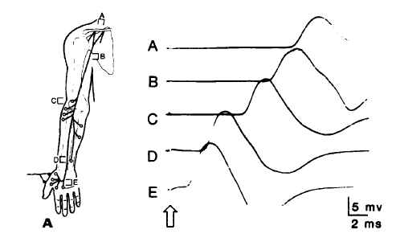
دراسة النقل الحركي للعصب الناصف في مواقع التنبيه A نقطة إرب و B الإبط و C المرفق و D المعصم و E الراحة
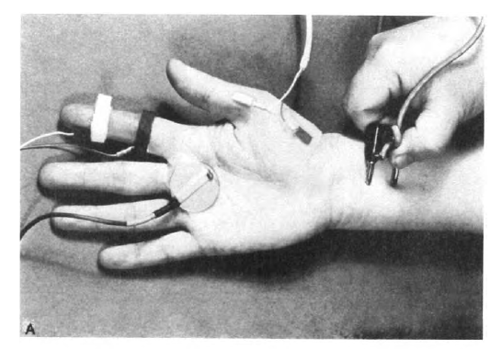

الألياف الحسية للعصب الناصف:
يولد تنبيه المواقع المذكورة سابقا في الدراسة الحركية كمونات فعل حسية معاكسة في الاتجاه (Anticromic ). تمتلك المحاور الحركية عتبة تنبيه مقاربة لعتبة التنبيه للمحاور الحسية المغلفة بالنخاعين و لهذا السبب يمكن للكمونات الحركية للعضلات القاصية أن تطغى على الكمونات الحسية المعاكسة بالاتجاه المسجلة . إن التنبيه الرّاحي إلى القاصي من منشأ الألياف الحركية الراجعة ينبه الألياف الحسية للعصب الناصف بشكل انتقائي . تنشأ الألياف الحسية التي تعصّب الإصبع الثاني بشكل أكبر من الجذر الرّقبي السابع أكثر من السادس و من الجذع الأوسط أكثر من الجذع العلوي قبل الدخول في الحبل الخلفي و لهذا يقدم الإصبع الثاني نتائج أقل موثوقية من الإصبع الأول في تقييم إصابات الجذع العلوي.
غالبا ما تكشف الكمونات الحسية المسجلة من الإصبع الأول أو الثالث أو النصف الوحشي للإصبع الرابع اضطرابات غير مكتشفة بشكل آخر، و يفيد دراسة الإصبع الأول في تقييم الجذر الرّقبي السادس و الجذع العلوي و الحبل الوحشي في حين تسمح دراسة الإصع الثالث بتقييم الجذر الرقبي السادس و الجذع الأوسط و الحبل الوحشي و خلافا للآفات بعد العقدية التي تسبب تنكسا في المحاور الحسية فإن الآفات الجذرية لا تسبب اضطرابات في الكمونات الحسية المسجلة من الأصابع الفاقدة للحس.
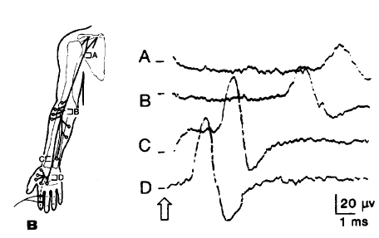

يحرض التنبيه المنفصل للعصبين الناصف و الزندي على مستوى المعصم كمونا حسيا متوافقا في الإصبع الرابع مع فترة كمون متقاربة عندما يتم التنبيه من نفس المسافة ويعتبر الاختلاف بين فترتي الكمون > 0.4 ميلي ثانية مقياسا حساسا على متلازمة نفق الرسغ أو اعتلال قاصي للعصب الناصف

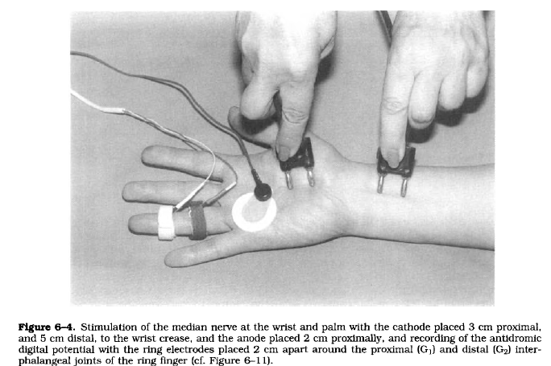

تخطيط العضلات :
يلعب تخطيط العضلات دورا هاما في نفي الحالات الأخرى التي قد تقلد متلازمة نفق الرسغ ، حيث يبحث جزء تخطيط العضلات في الفحص الإلكتروفيزيولوجي عن أدلة على تبدّلات تشريحية مرضية في العضلات المعصبة بالعصب الناصف و بشكل نموذجي يتم تقييم العضلة مبعدة الإبهام القصيرة .عندما يكون الفقد المحوري الثانوي موجودا، يكشف تخطيط العضلات عن نزع تعصيب فعال (فعالية عفوية مثل كمونات الرجفان و الموجات الحادة الإيجابية و الكمونات الحزيمية) أو تبدّلات مزمنة يشير إلى نزع تعصيب مع عود تعصيب لاحق ( تبدلات في سعة و مدة و تضافر الوحدات الحركية إذ يحدث فقر في التضافر و تعدد أطوار و زيادة سعات ).

الإجراءات التخطيطية المقترحة بوجود متلازمة نفق رسغ مشتبهة:
قامت كل من الجمعية الأمريكية للطب التشخيصي الكهربي و الأكاديمية الأمريكية للعصبية و الأكاديمية الأمريكية للطب الفيزيائي و إعادة التأهيل بتقديم توصيات للممارسة العملية في مخبر التخطيط الكهربي لدى المرضى المشتبهين بمتلازمة نفق الرسغ:
- تجرى دراسة للنقل الحسي للعصب الناصف عبر الرسغ ، مع كون مسافة النقل 13-14 سم . في حال كانت النتائج غير طبيعية يجب أن تجرى مقارنة لهذه الدراسة مع النقل الحسي في عصب حسي مجاور في الطرف العرضي و يعتبر هذا الإجراء معياريا.
- في حال أجريت دراسة النقل الحسي للعصب الناصف المبدئية المجراة عبر المعصم مع مسافة نقل تتجاوز 8 سم ، و كانت النتائج طبيعية ، ينصح بإجراء واحدة من الدراسات الإضافية.
- مقارنة النقل الحسي للعصب الناصف عبر المعصم على مسافة نقل قصيرة 7-8 سم ، مع النقل الحسي للعصب الزندي عبر المعصم على نفس المسافة أيضا و يعتبر هذا الإجراء قياسيا.
- مقارنة النقل الحسي للعصب الناصف عبر المعصم مع النقل الحسي للعصب الكعبري أو الزندي عبر المعصم في نفس الطرف
- مقارنة النقل الحسي أو المختلط للعصب الناصف عبر نفق الرسغ مع النقل الحسي أو المختلط للشدفات الدانية (في الساعد) أو القاصية (الأصابع) للعصب الناصف في نفس الطرف .
- يتم تسجيل دراسة النقل الحركي للعصب الناصف من عضلة الرّانفة و من عصب آخر في نفس الطرف العرضي ، متضمنة قياس فترة الكمون القاصية.
- دراسة النقل العصبي المتممة – مقارنة فترة الكمون الحركية القاصية للعصب الناصف من العضلة الخراطينية الثانية مع فترة الكمون الحركية القاصية للعصب الزندي من العضلة بين العظام الثانية ، و مشعر فترة الكمون الحركية الانتهائية الحركية للعصب الناصف ، و النقل الحركي للعصب الناصف بين المعصم و الراحة، و معدل سعة كمون الفعل الحركي المركب للعصب الناصف بين الراحة و المعصم لتحري وجود حصار نقل ، و دراسة النقل الحسي للعصب الناصف على شدفات قصيرة بطول 1 سم عبر نفق الرسغ، و تعتبر الإجراءات السابقة إجراءات اختيارية.
- فحص العضلات الكهربي بالإبرة لمجموعة من العضلات المعصبة بالجذور من ر5 و حتى ص1 ، بما في ذلك عضلات الرّانفة المعصبة من قبل العصب الناصف في الطرف العرضي

معالجة متلازمة نفق الرسغ:

يوجد العديد من الخيارات المتاحة لمعالجة متلازمة نفق الرسغ و يتم اختيار نمط المعالجة بناء على شدة اضطراب وظيفة العصب. كما يتغير الاختيار الدقيق للمعالجة بناء على تفضيل المريض و توفر المعالجة

تتضمن خيارات المعالجة المحافظة الجبائر و الستيروئيدات الفموية أو حقن الستيروئيدات الأمواج فوق الصوتية و اليوغا. و تكون مشاركة المعالجة فعالة أكثر من كل واحدة على حدة₍₈₄₎
يعتبر العلاج المحافظ خياراً مناسبا بالنسبة للمرضى الذين لديهم متلازمة نفق رسغ خفيفة إلى متوسطة مع نسب نجاح تتراوح بين 20 و93%، وتختلف هذه النسبة حسب عوامل الخطورة المرافقة ₍₃₉₎
العوامل المنبئة باحتمال فشل العلاج المحافظ: _{(84،85)}
    - طول مدة الأعراض > 10 أشهر.
    - العمر > 50 سنة
    - الخدر المستمر.
    - اضطراب حس التمييز بين نقطتين >6 مم.
    - علامة Phalen إيجابية خلال أقل من 30 ثانية.
    - تطاول فترة الكمون الحسية و الحركية المثبتة بالدراسة الإلكتروفيزيولوجية.
و قد كانت نسبة النجاح بأعلى قيمها في حال عدم وجود أي عامل خطورة و تنخفض بشكل طردي مع ازدياد عدد العوامل المرافقة .
تساهم العديد من العوامل في إمراضية نفق الرسغ و تتضمن الوراثة و قياس نفق الرسغ و الأمراض الموضعية و الجهازية المرافقة ، و لذلك يجب تقييم و معالجة الحالات المؤهبة يما فيها البدانة و السكري و التهاب المفصل الرثياني و أدواء النسيج الضام الأخرى و أمراض الدرق و ذلك على الرغم من عدم توافر الدليل على أن معالجة هذه الحالات سوف يحسن أعراض أو سير متلازمة نفق الرسغ.

جبائر المعصم
تحافظ جبائر المعصم عليه في وضعية حيادية و بذلك تمنع العطف و البسط المطول . يمكن أن تحدد الجبائر من بعض الفعاليات التي ترفع الضغط داخل نفق الرسغ أو تقلل من مساحته المقطعية. ₍₈₆₎
تعتبر الجبائر عموما فعالة في التقليل من أعراض متلازمة نفق الرسغ و من الممكن أن تؤخر الجراحة أو حتى أن تقلل الحاجة للجراحة لدى المرضى ذوي الحالات الخفيفة . و قد وجد أن الجبائر الليلية تترافق مع فائدة هامة بالمقارنة مع عدم استخدام أي معالجة و ذلك وفقا لدراسة رجوعية للمعالجات المحافظة لمتلازمة نفق الرسغ. ₍₈₇₎
توضع الجبائر عادة في الليل و يمكن أن توضع بشكل دائم . يمكن لجبائر المعصم وحدها أن تخفف شدة الأعراض و تحسن سرعات النقل للعصب الناصف .و قد تبين أن الجبائر المستمرة يمكن أن تحسِّن النقل و لكن من الممكن ألا تحسِّن الأعراض بشكل أفضل من الجبائر الليلية فقط _{(88،89)}
يمكن الحصول على الجبائر الجاهزة من الصيدليات أو أن يتم تصميمها خصيصا و لكن لا توجد دراسات تقارن بين هذين النوعين من الجبائر.
و يبين الشكل التالي نموذجا من الجبائر المصممة بحيث تطبق ضغطا خفيفا على المفاصل السّنعية السّلامي الثالث و الرابع و تحافظ على المعصم بوضعية حيادية تخفف الضغط عن العصب الناصف.
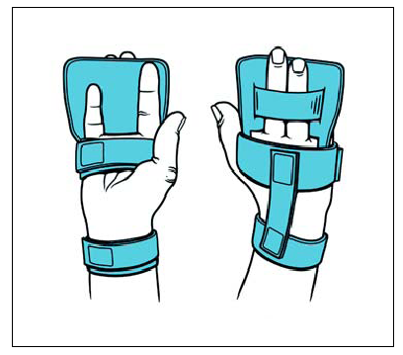

الحقن بالستيروئيدات:
يقصد من حقن الستيروئيدات في منطقة نفق الرسغ إنقاص الالتهاب و المساعدة على الشفاء . و قد كانت فائدته بالمقارنة مع المعالجات المحافظة الأخرى مثل الجبائر مثار جدل نظراً لعدم إجراء دراسات مقارنة محكمة.
يمكن أن تحقن الستيروئيدات إلى الداني أو القاصي من نفق الرسغ و يبدو أن الحقنات آمنة علما أن هناك حالات أذية بالدواء للعصب الناصف قد ذكرت بشكل تال للحقن.₍₉₀₎
يبدو بشكل عام أن الحقن فعال في إنقاص الأعراض الموضوعية لمتلازمة نفق الرسغ لمدة 1-3 أشهر بالمقارنة مع الدواء الغفل . و بناءاً على العديد من الدراسات عالية النوعية تبين أن الحقن بالستيروئيدات يقدم تحسناً أفضل على مدى شهر لكن الاستفادة لمدة أطول لم يتم إثباتها._{(91،92)} . و قد تمت مقارنة الحقن بالستيرئيدات مع الحقن بمحلول السيروم الملحي مع الليدوكائين و قد تبين تفوق الحقن بالستيروئيدات على الطريقة الثانية . و قد أثبت الحقن بالستيروئيدات فائدة حتى في الحالات التي عندت على الحقن بالسيروم الملحي مع الليدوكائين حيث أدى إلى تحسين الأعراض بنسبة تصل إلى 73% _{.(93)}
و قد تمت مقارنة الحقن بالستيروئيدات إما الداني على مسافة 4 سم من الثنية المعصمية و بين أوتار العاطفات أو القاصي الذي يتم على مستوى الثنية المعصمية الأمامية إلى الأنسي من وتر الرّاحية الطويلة و قد قورن الحقن بأي من هاتين الطريقتين مع المعالجة بالجبائر حيث قدمت تحسنا أفضل.₍₉₄₎ و يظهر الشكل التالي كيفية إجراء الحقن
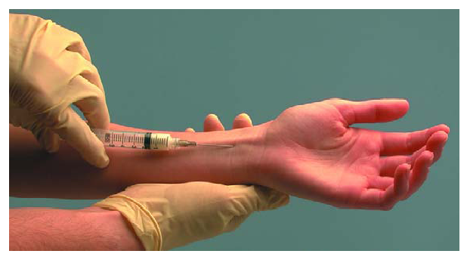
يترافق العلاج بالحقن مع مخاطر عديدة و تتضمن زيادة انضغاط العصب الناصف و الحقن الخاطئ في العصب الناصف أو العصب الزندي أو تمزق أوتار عاطفة الأصابع.
بعض العلاجات الأخرى:
ندرج هنا لمحة سريعة عن بعض العلاجات المحافظة و عن المعالجة الجراحية
الستيروئيدات الفموية : _{(95،96)}
يبدو أن الستيروئيدات الفموية قد تكون فعالة في تحقيق استجابة قصيرة الأمد لإراحة أعراض متلازمة نفق الرسغ و لكن يوجد فقط القليل من البيانات بخصوص الاستعمال طويل الأمد للستيروئيدات الفموية لمعالجة متلازمة نفق الرسغ
اليوغا: ₍₉₇₎
يقترح عدد قليل من الأدلة أن اليوغا يمكن أن تكون ذات فائدة في التحكم بالألم لدى المرضى الذين يعانون من متلازمة نفق الرسغ و تتضمن 11 وضعية يوغا مصممة لتحقيق تقوية و شد وتوازن لكل مفصل في الجزء العلوي من الجسم بالإضافة إلى الاسترخاء مرتين أسبوعيا
تحريك عظام الرسغ: ₍₉₈₎
إن تحريك عظام الرسغ هو عبارة عن تقنية علاج مهني و فيزيائي تتضمن حركات عظام و مفاصل المعصم . إن البيانات بخصوص تأثير هذه المعالجة محدودة
العلاج بالأمواج فوق الصوتية:₍₉₉₋₁₀₁₎
تم استخدام التنبيه بالأمواج فوق الصوتية و الكهربائية لتحريض الشفاء للنسج الرخوة و إيصال الأدوية عبر الأدمة و ذلك بشدات تتراوح بين 0.5-1.5 cm/w . حيث تحرض الأمواج فوق الصوتية بشداتها الدنيا تبدّلات في نفوذية الخلايا تسمى التمرير المجهري و التي يعتقد أنها تحرض الاستجابة الشفائية . في حين تقوم بحدودها العليا بزيادة الحرارة الذي يترافق مع إنقاص للألم و زيادة في مرونة النسج و إنقاص لزوجتها.تتعارض البيانات بخصوص فائدة الأمواج فوق الصوتية لمعالجة متلازمة نفق الرسغ علما أن فعاليتها يمكن أن تعتمد على مدة المعالجة و على خصائص الأمواج فوق الصوتية المستخدمة
مضادات الالتهاب اللاستيروئيدية و الأدوية الفموية الأخرى: ₍ ₂₁₀₎
تقترح البيانات المتوفرة عدم وجود فائدة للمدرات و الفيتامين B6 و مضادات الالتهاب اللاستيروئيدية في تحسين أعراض متلازمة نفق الرسغ أيضا.
العلاج بالليزر و العلاج المغناطيسي و الكهربائي :₍₁₀₃₎
لم تقترح أي فرضية واضحة تدعم استعمال أي من هذه المعالجات لمتلازمة نفق الرسغ.
علاجات أخرى:
لصاقات الليدوكائين التي توضع على الوجه الرّاحي للمعصم .و الحقن الموضعي بالإنسولين لدى مرضى متلازمة نفق الرسغ السكريين

خيارات المعالجة المحافظة:₍₁₀₂₋ ₁₀₄ ₎
يوصى بالمعالجة بالجبائر الليلية لحالات متلازمة نفق الرسغ الخفيفة و المتوسطة العرضية .كخيار أولي نظرا لفعاليتها المثبتة على المدى القصير في إراحة الأعراض ، كما أنها آمنة و جيدة التحمل.
قد تقدم المعالجة المشاركة التي تجمع بين الجبائر و الحقن بالستيروئيدات و/ أو الستيروئيدات الفموية أو غيرها من العلاجات المحافظة إراحة إضافية للأعراض و قد تسمح بتجنب الحاجة لإزالة الانضغاط جراحيا.
تطرح الستيروئيدات حقنا أو فمويا خيارا بديلا بالنسبة للمرضى ذوي الحالات الخفيفة و المتوسطة العرضية لمتلازمة نفق الرسغ الذين لم يتحملوا الجبائر أو لم يستجيبوا لها . علما أن الستيروئيدات الفموية لا يجب أن تعطى لفترة تتجاوز الأربعة أسابيع نظرا لآثارها الجانبية المحتملة .

المعالجة الجراحية:₍₁₀₅₋₁₀₆₎
تعتبر جراحة إزالة الانضغاط علاجا فعالا لمتلازمة نفق الرسغ بناء على الأدلة المستقاة من التحسن في المقاييس الشخصية و الموضوعية طويلة الأمد.
و قد أشار التحليل الشامل للدراسات المجراة لمقارنة العلاج الجراحي و غير الجراحي لمتلازمة نفق الرسغ إلى حدوث تحسن في مجموعتي المعالجة و لكن كان لدى المرضى المعالجين جراحيا تحسن أكبر و فق استبيان الأعراض السريري لمتلازمة نفق الرسغ و مقياس الحالة الوظيفية و قد كان الفرق بين المجموعتين صغيرا و لكنه ذو أهمية إحصائية.
تُقترح جراحة إزالة الانضغاط لمعالجة متلازمة نفق الرسغ لدى المرضى ذوي الحالات المتوسطة إلى شديدة ( ألم وخدر مستمر، و تناقص في وظيفة اليد أو ضمور بروز الرانفة ) و لا سيما مع مدة أعراض مطولة ( > 6 أشهر ) مع وجود دليل تخطيطي على أذية العصب الناصف.

الدراسة العملية

تصميم الدراسة :
دراسة تداخلية معشاة مستقبلية غير معماة (لعدم إمكانية التعمية) مع إعادة تقييم للمرضى بعد ثمانية أسابيع و بعد ستة أشهر .

مكان الدراسة :
العيادة العصبية في مشفى المواساة الجامعي، و مشفى الأسد الجامعي.

زمان الدراسة: ا
اعتبارا من 5\2010 و حتى 12\2011 .

طرق الدراسة :

سيتم أخذ قصة سريرية مفصلة مع إجراء فحص سريري و تخطيطي للمرضى المشاركين في الدراسة في البداية ، حيث يتم إجراء فحص Tinel test و Phalen لجميع المرضى و تقييم شدة الأعراض باستخدام مقياس الأعراض الشخصيself-administered Symptom Severity Scale. ₍₇₎ و إجراء تخطيط الأعصاب باعتماد معايير قياسية لجميع المرضى من قبل نفس الفاحص.ثم يعاد تقييم المرضى بنفس الطريقة السابقة بعد8 أسابيع و بعد ستة أشهر و إجراء الدراسة الإحصائية لتحليل النتائج.

مقياس الأعراض الشخصي: self-administered Symptom Severity Scale. هذه الأسئلة تشير إلى أعراضك خلال فترة أربع و عشرين ساعة أثناء الأسبوعين الماضيين (اختر إجابة واحدة لكل سؤال
إلى أي حد شدة الألم في اليد و الرسغ أثناء الليل ؟  - ليس لدي ألم في الليل.  - ألم خفيف .  - ألم متوسط.  - ألم شديد.  - ألم شديد جدا.  كم مرة أوقظك ألم الرسغ أو اليد في الليل خلال الأسبوعين الماضيين؟  - ولا مرة.  - مرة واحدة.  - مرتين أو ثلاث مرات.  - أربع أو خمس مرات.  - أكثر من خمس مرات.  هل يحدث لديك عادة ألم في الرسغ أو اليد أثناء النهار؟  - لا أعاني ألما أثناء النهار .  - أعاني ألما خفيفا أثناء النهار.  - أعاني ألما متوسطا أثناء النهار.  - أعاني ألما شديدا أثناء النهار.  - أعاني ألما شديدا جدا أثناء النهار.  كم مرة يحدث لديك ألم في الرسغ و اليد أثناء النهار؟  - أبدا.  - مرة أو مرتين يوميا.  - ثلاث إلى خمس مرات يوميا.  - أكثر من خمس مرات يوميا.  - الألم مستمر.  كم تستمر وسطيا نوبة الألم أثناء النهار؟  - لا يوجد لدي ألم أثناء النهار.  - أقل من عشرة دقائق.  - عشرة إلى ستين دقيقة.  - أكثر من ستين دقيقة.  - الألم مستمر خلال النهار.  هل لديك خدر ( نقص حس ) في يدك؟  - لا.  - لدي خدر خفيف.  - لدي خدر متوسط. | 4.لدي خدر شديد  5. لدي خدر شديد  هل لديك ضعف في يدك أو رسغك؟  - لا ضعف .  - ضعف خفيف.  - ضعف متوسط.  - ضعف شديد.  - ضعف شديد جدا.  هل لديك حس نمل في يدك؟  - لا نمل.  - نمل خفيف.  - نمل متوسط.  - نمل شديد.  - نمل شديد جدا.  إلى أي درجة النمل أو فقد الحس شديد أثناء الليل؟  - لا أعاني خدر أو نمل أثناء الليل.  - خفيف.  - وسط.  - شديد.  - شديد جدا.  كم مرة يوقظك خدر أو نمل يدك في ليلة عادية أثناء الأسبوعين الماضيين؟  - و لا مرة.  - مرة.  - مرتين أو ثلاث مرات.  - أربع أو خمس مرات.  - أكثر من خمس مرات.  هل تجد صعوبة في تشكيل قبضة أو استعمال الأشياء الصغيرة؟  - لا صعوبة.  - صعوبة خفيفة.  - صعوبة متوسطة.  - صعوبة شديدة.  صعوبة شديدة جدا

مقياس الحالة الوظيفية: Functional status scale
خلال يوم عادي في الأسبوعين الماضيين هل كانت لديك أعراض في يدك أو رسغك سببت لك صعوبة في أداء المهام المذكورة أدناه؟ اختر الرقم الذي يعبر أفضل مايمكن عن قدرتك على أداء المهام.

المهام | لا صعوبة | صعوبة خفيفة | صعوبة متوسطة | صعوبة شديدة | صعوبة شديدة جدا
الكتابة | 1 | 2 | 3 | 4 | 5
زر الملابس | 1 | 2 | 3 | 4 | 5
حمل الكتاب أثناء القراءة | 1 | 2 | 3 | 4 | 5
مسك سماعة الهاتف | 1 | 2 | 3 | 4 | 5
فتح المرطبان | 1 | 2 | 3 | 4 | 5
أعمال المنزل الروتينية | 1 | 2 | 3 | 4 | 5
حمل أكياس البقالة | 1 | 2 | 3 | 4 | 5
الاستحمام و ارتداء الملابس | 1 | 2 | 3 | 4 | 5

تخطيط الأعصاب:
أجريت دراسة للنقل الحسي و الحركي في العصبي الزندي و الناصف، في كلتا اليدين . حيث يوضع الألكترود الفعال E1 في منتصف المسافة بين المفصل السنعي السلامي للإبهام و نقطة المنتصف للثنية الرسغية القاصية، من أجل قياس سرعة النقل الحركي و فترة الكمون للعصب الناصف. الألكترود المرجعي E2 يوضع على السلامية القاصية للإبهام. التأريض بين التنبيه و E1 .
التنبيه يطبق على مسافة 8 سم للداني من E1 بين أوتار عاطفة الرسغ الكعبرية و الراحية الطويلة. التنبيه الداني يطبق على الوجه الأنسي للمسافة أمام المرفق ، إلى الوحشي من الشريان العضدي. التنبيه الحسي سيجرى بطريقة antidromic معاكسة بالاتجاه.
من أجل قياس فترة الكمون الحسية القاصية للعصب الناصف، تم استعمال إلكترودات حلقية و ضعت حول الإصبع الثالث،يوضع E1 و E2 على مسافة 4 سم بينهما ، مع كون E1 للداني عند قاعدة الأصابع ، و التأريض يوضع بين E1 و التنبيه يتم على مسافة 14 سم للداني من E1 بين أوتار عاطفة الرسغ الكعبرية و الراحية الطويلة، والتنبيه الداني في المسافة أمام المرفق.
من أجل الدراسة الحركية للعصب الزندي يوضع E1على مبعدة الإصبع الخامس في نقطة بمنتصف المسافة بين الثنية الرسغية القاصية و، قاعدة الإصبع الخامس عند نقطة الالتقاء بين جلد راحة وظهر اليد. و يوضع E2 على الإصبع الخامس، التأريض بين التنبيه و E1 . التنبيه يتم على مسافة 8 سم للداني من E1 فوق وتر عاطفة الرسغ الزندية،و فوق الثلم الزندي للمرفق. للدراسة الحسية تستخدم إلكترودات حلقية E1 و E2 على الإصبع الخامس مع مسافة 4 سم على الأقل بينهما، مع كون E1 للداني عند قاعدة الإصبع ، التنبيه يتم على مسافة 14 سم من E1 و التنبيه الداني على الثلم الزندي في المرفق _{(8 ).} أجريت دراسة مقارنة بين العصبين الناصف و الزندي للنقل الحسي على مستوى الإصبع الرابع.
المعالجة : تم توزيع المرضى بشكل عشوائي على طرق المعالجة باستخدام مغلفات مختومة تحتوي إما على الرمز A أو B أو C .
المرضى في المجموعة A يتم إعطاؤهم جبيرة خفيفة الوزن ليلية لوضع الرسغ بوضعية الحياد لمدة ستة أسابيع .
المرضى في المجموعة B يتم إعطاؤهم 40 مغ من المتيل بردنيزولون حقن موضعي من قبل نفس الفاحص.بطريقة ثابتة حيث تكون الذراع بوضعية الاستلقاء التام، و نقطة الحقن تكون على مسافة 4 سم إلى الداني من الرسغ على الخط الناصف أو إلى الكعبري من وتر الراحية الطويلة، باستخدام إبرة 22 تدخل بزاوية شبه أفقية إلى نفق الرسغ بكامل طولها وفي حال حدوث خدر يعاد توضع الإبرة ₍₉₎ .
المرضى في المجموعة C يتم إجراء الحقن لديهم بنفس الطريقة المذكورة أعلاه مع تطبيق جبيرة خفيفة الوزن ليلية و وضع الرسغ بوضعية الحياد لمدة ستة أسابيع .
مواد الدراسة:
المرضى المراجعين للعيادة العصبية في مشفيي المواساة و الأسد الجامعي بأعراض تتماشى مع متلازمة نفق الرسغ و تم إثبات التشخيص عن طريق تخطيط الأعصاب .
جهاز تخطيط الأعصاب .Synergy Oxford
مواد الحقن متيل بردنيزولون .
الجبائر جبائر خفيفة الوزن لوضع الرسغ بوضعية الحياد

حجم العينات و طريقة اخذ العينة
تم أخذ جميع المرضى المراجعين للعيادة العصبية في مشفيي الأسد الجامعي بهذا التشخيص ، والذين حققوا معايير الاشتمال و قد بلغ عددهم66 مريضا

معايير الاشتمال₍₁₁₎
- وجود ألم و مذل و\أو نقص حس في اليد في المناطق المعصبة بالعصب الناصف.
- إثبات التشخيص بالتخطيط الإلكتروفيزيولوجي ₍₍₁₀
سرعة النقل الحسية في إصبع السبابة <41.9م\ثا لدى المرضى بعمر< 55 سنة.و <37.3 م\ثا لدى المرضى بعمر > 55 سنة
أو أن تكون فترة الكمون الحسية القاصية في أصبع السبابة >3.5 ميلي ثانية ، أو فترة الكمون الحركية للعصب الناصف >4.34 ميلي ثانية أو الفرق بين فترة الكمون الحسية بين العصبين الزندي و الناصف على الإصبع الرابع أكثر من 0.4 ميلي ثانية.
- العمر > 18 سنة.
- أن يكون المريض قادرا على الإجابة على الاستبيان.
معايير الاستبعاد:
- معالجة سابقة بالجراحة أو بالجبائر أو بالحقن.
- قصة رض على الرسغ.
- وجود سبب ثانوي لمتلازمة نفق الرسغ ( الداء السكري ، الحمل,قصور الدرق... )
- علامات أو أعراض سريرية أو موجودات تخطيطية تقترح حالات مرضية يمكن أن تقلد متلازمة نفق الرسغ ( مثل اعتلال الجذور الرقبية، أو اعتلال الأعصاب العديد)
- ضمور الرانفة.
- موجودات تخطيطية لمتلازمة نفق رسغ شديد₍₁₂₎ ,حيث سيتم تصنيف نفق الرسغ اعتمادا على الموجودات التخطيطية كما يلي:
1- خفيف: تباطؤ بسرعة النقل العصبي الحسي دون تباطؤ بسرعة النقل الحركي و/أو نقص في السعة الحسية للعصب الناصف أقل من 50 % من القيم المرجعية الطبيعية.
2- متوسط :تباطؤ حسي و حركي للعصب الناصف و/أو نقص في السعة الحسية للناصف أكثر من 50 % من القيم المرجعية الطبيعية.
3- شديد :غياب الكمون الحسي للعصب الناصف مع وجود تباطؤ حركي للعصب الناصف, أو تباطؤ حركي للعصب الناصف مع وجود نقص في السعة الحركية للعصب الناصف,أو وجود اضطرابات في تخطيط الأعصاب للعصب الناصف مع دليل على وجود إصابة محورية على تخطيط العضلات الكهربائي لعضلات الرانفة.
الفرضية البحثية:
تفترض الدراسة وجود فائدة و فعالية للوسائل المحافظة، في معالجة الحالات الخفيفة و المتوسطة الشدة لمتلازمة نفق الرسغ، مع عدم وجود فرق هام إحصائيا بين الجبائر و الحقن الموضعي بالستيروئيدات.

السؤال البحثي:
هل هناك فرق بين نتائج المعالجة بالجبائر و الحقن الموضعي بالستيروئيدات أو كلاهما في الحالات الخفيفة و متوسطة الشدة لمتلازمة نفق الرسغ ؟ و هل هناك فائدة على المدى البعيد من استخدام هذه الوسائل تبرر استخدامها عوضا عن الجراحة في الحالات التي لازالت مثار نقاش؟

القسم العملي :

الدراسة العملية

بلغ عدد المرضى المقبولين في الدراسة 66 مريضا موزعين حسب طريقة العلاج إلى ثلاث مجموعات و قد رفض بينهم 20 مريضا إجراء الحقن و فضلوا استعمال الجبائر و تم توزيع المرضى الباقين بصورة عشوائية على المحموعات العلاجية الثلاث:

و بهذا شملت مجموعة الجبائر 38 مريضا و شملت مجموعة الحقن 18 مريض في حين شملت مجموعة المعالجة المشاركة 12 مريضا ، و لم يؤثر الاختلاف العددي بين المجموعات على الدراسة المقارنة نظرا لكون المجموعات متجانسة من الناحية الإحصائية ( شدة الأعراض ، التوزع العمري ،م شدة الموجودات التخطيطية.....) كما سيرد لاحقا.
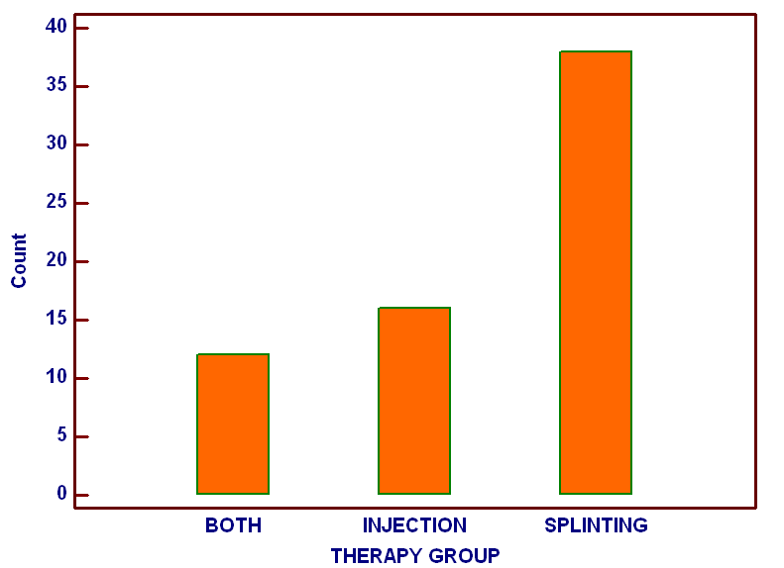

توزع المرضى حسب الجنس :

يبين الشكل التالي توزع مرضى دراستنا حسب الجنس

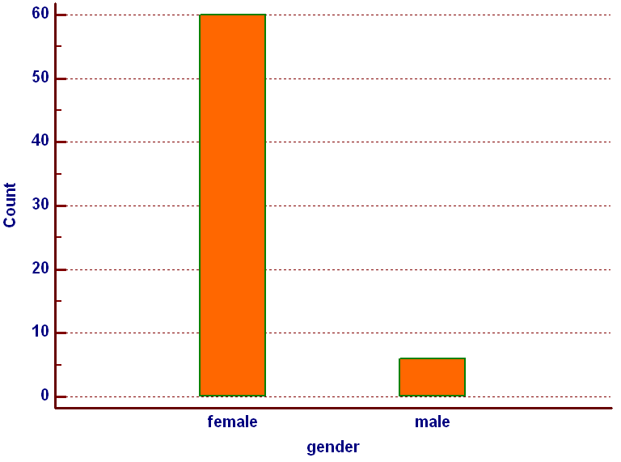

نلاحظ هنا أن أغلبة المرضى المشمولين بالدراسة من النساء إذ بلغ عددهم 60 من أصل 66 مريضا بنسبة90.9% و الرجال بلغ عددهم6 من أصل 66 بنسبة 9.1% و تذكر العديد من المراحع أرجحية لإصابة النساء بمتلازمة نفق الرسغ و لكن بنسب أقل من النسب المذكورة في دراستنا إذ تبلغ النسبة حوالي 70% و السبب عائد غالبا إلى صغر حجم العينة، كما أن تأخر الذكور في طلب المشورة الطبية إلا في الحالات الشديدة نسبيا، قد يكون سببا آخر

التوزع العمري للمرضى:
كان متوسط أعمار المرضى 41 سنة وقد كانت النسبة الكبرى للحالات في العقد الخامس من العمر إذ يلغ عدد المرضى 23 مريضا بنسبة مئوية تعادل 34%
يليه عدد الحالات في العقد الرابع من العمر إذ بلغ عدد المرضى 22 مريضا بنسبة 33% وهذا يختلف إلى حد ما عن الدراسات العالمية التي تذكر ازدياد ملازمة نفق الرسغ في العقدين الخامس و السادس و لكن هذا قد يكون عائدا إلى تصميم دراستنا و هي ليست دراسة وبائية كما أن معايير الاشتمال تستبعد الحالات الشديدة التي يزداد تواترها مع العمر.

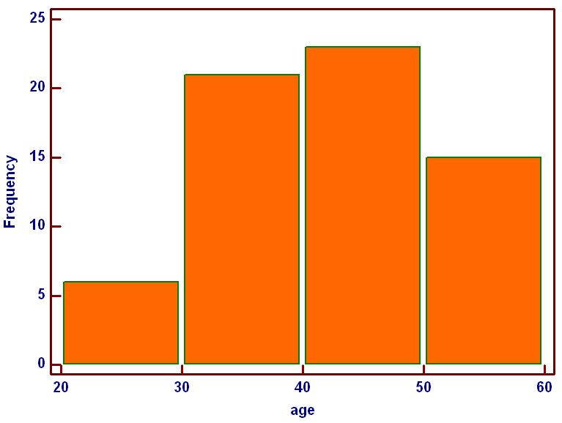

66 | حجم العينة
24.0000 | القيمة الدنيا
60.0000 | القيمة القصوى
41.8030 | المتوسط الحسابي
9.6735 | الانحراف المعياري

التوزع بين المجموعات العلاجية :

يلاحظ كون المجموعات الثلاثة متجانسة إحصائيا حسب توزع العمر.حيث تبين الجداول التالية المتوسط العمري ضمن كل من المجموعات العلاجية الثلاث :

مجموعة المعالجة بالجبائر :
بلغ عدد المرضى 38 مريضا و كان المتوسط الحسابي للعمر 42 سنة مع انحراف معياري قدره 10.2

38 | حجم العينة
24.0000 | القيمة الدنيا
58.0000 | القيمة القصوى
42.4737 | المتوسط الحسابي
10.2844 | الانحراف المعياري

مجموعة المعالجة بالحقن:

بلغ عدد المرضى 16 مريضا و قد كان المتوسط العمري 39.8 سنة مع انحراف معياري مقداره 6.7.

16 | حجم العينة
31.0000 | القيمة الدنيا
48.0000 | القيمة القصوى
39.8750 | المتوسط الحسابي
6.7119 | الانحراف المعياري

مجموعة المعالجة المشتركة:

بلغ عدد المرضى 12 مريضا و قد كان المتوسط العمري 42 سنة مع انحراف معياري قدره 11.3

12 | حجم العينة
29.0000 | القيمة الدنيا
60.0000 | القيمة القصوى
42.2500 | المتوسط الحسابي
11.3388 | الانحراف المعياري

و قد بينت الدراسة الإحصائية اعتمادا على اختبار T test كون الفرق غير هام إحصائيا و بالتالي المجموعات العلاجية الثلاث متجانسة من الناحية الإحصائية.

التوزع حسب المهنة :

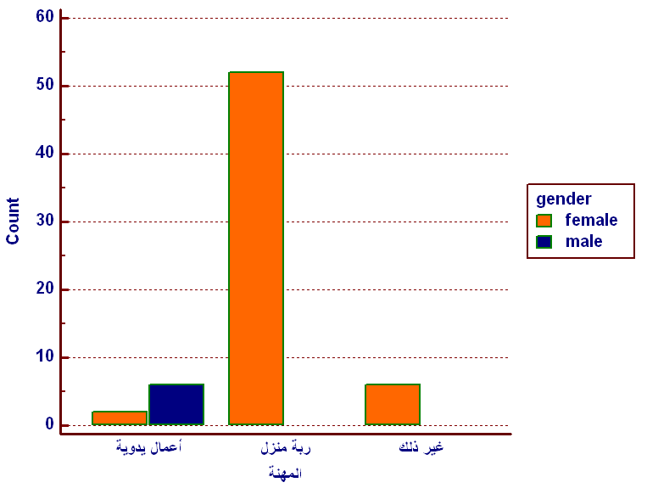

كما هو ملاحظ فإن المهنة الأكثر ترافقا مع متلازمة نفق الرسغ هي ربة المنزل، و هي من المهن المذكورة في الدراسات العالمية ، إذ بلغ عدد المريضات ربات المنازل52 من أصل 66 مريض بنسبة تصل إلى 78% و قد كان عدد المرضى المشتغلين بأعمال يدوية (خياطة و حلاقة و تمديدات كهربائية... )8 من أصل 66 بنسبة 12% و تكون النسبة الكلية للمرضى الذين لديهم مهن تتطلب إجهادا متكررا للمعصم بما فيها ربات المنازل 90% الأمر الذي يوجه بقوة إلى كون هذه المهن عامل خطورة لإحداث متلازمة نفق الرسغ.

التوزع حسب مدة الأعراض :

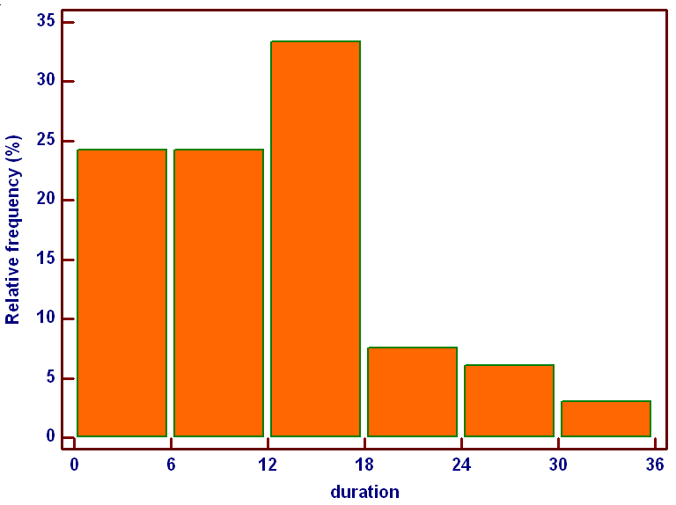

متوسط مدة الأعراض مقدرا بالشهر:

66 | حجم العينة
11.0303 | المتوسط الحسابي

التوزع بين المجموعات العلاجية :

مجموعة المعالجة بالجبائر:
بلغ عدد المرضى 38 مريض و كان متوسط مدة الأعراض 10.6 شهر.

مجموعة المعالجة بالحقن :
بلغ عدد المرضى 16 مريضا و كان متوسط مدة الأعراض 11.3 شهر.

مجموعة المعالجة المشتركة:
بلغ عدد المرضى 12 مريضا و كان متوسط مدة الأعراض 12 شهرا.

أجري تحليل إحصائي للمجموعات العلاجية الثلاث باستخدام T test لإثبات كونها متجانسة إحصائيا من ناحية مدة الأعراض.

الأعراض السريرية :
تم دراسة تواتر حدوث الأعراض الأربعة التالية لدى المرضى...

- الألم
- الخدر
- النمل
- الضعف
و كان أكثرها تواترا هو الخدر بنسبة 94% و أقلها هو الضعف العضلي بنسبة 65%....

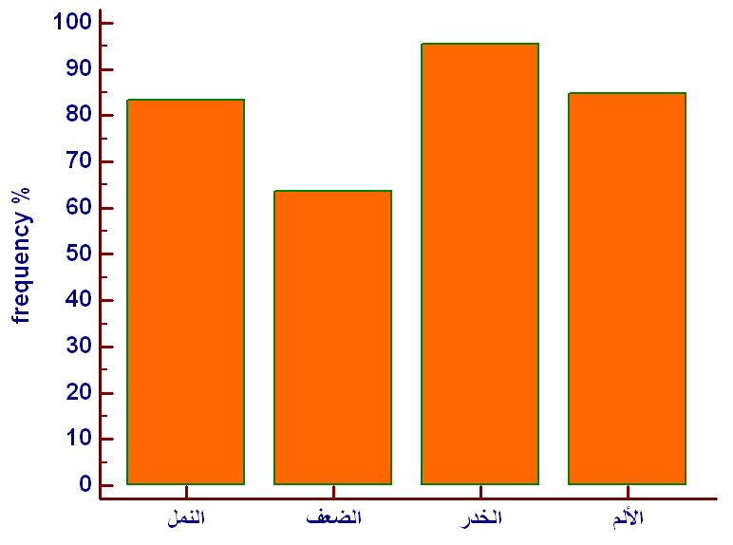

الفحص السريري:

تم إجراء اختبار فالن و اختبار تينل لكل المرضى و النتائج موضحة في الشكل التالي.....

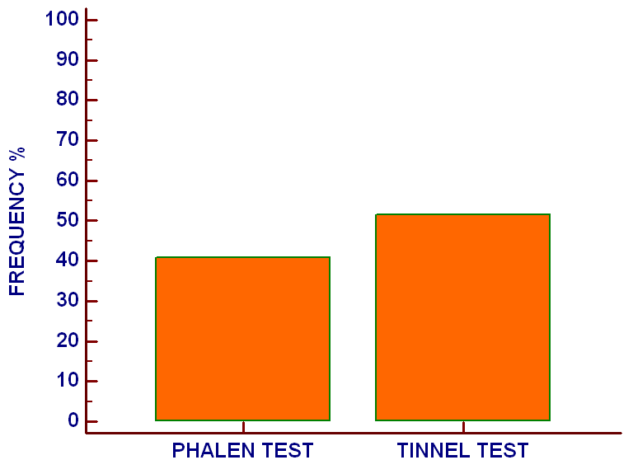

بلغت نسبة إيجابية اختبار فالن42%في حين بلغت نسبة الإيجابية لاختبار تينل 55% وهذه النسب أقل من النسب المذكورة في المراجع إذ تبلغ حساسية هذين الاختبارين 70 و 50 % على التوالي و قد يكون هذا عائدا إلى صغر حجم العينة و كون الحالات المشمولة في الدراسة عي الحالات الخفيفة و المتوسطة فقط و التي تكون حساسية هذه الاختبارات فيها أقل.

موجودات مقياس الأعراض الشخصي لمتلازمة نفق الرسغ :
كانت المجموعات الثلاثة متجانسة إحصائيا عند التقييم البدئي للمرضى حسب CTS score حيث كانت القيمة الوسطية 2.5 لمجموعة الجبائر و 2.6 لمجموعة الحقن و 2.8 لمجموعة المعالجة المشاركة ،مع كون قيمة P>0.05 عند المقارنة بين المجموعات الثلاث. و بالتالي تعتبر متجانسة إحصائيا.

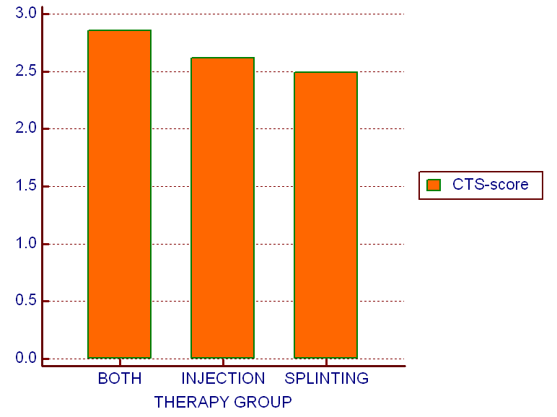

موجودات مقياس الأعراض الوظيفي:
كانت المجموعات الثلاثة متجانسة إحصائيا عند التقييم البدئي للمرضى حسب functional score : حيث كانت القيمة الوسطية للمقياس 2.3 لمجموعة الجبائر و 2.4 لمجموعة الحقن و 2.4 لمجموعة المعالجة المشاركة . و قد تم إثبات كون المجموعات الثلاث متجانسة إحصائيا
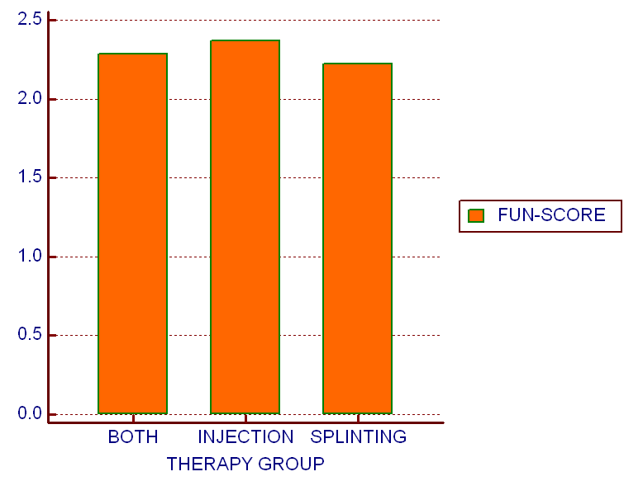
الموجودات التخطيطية :
فترة الكمون الحسي:
مجموعة المعالجة بالجبائر:
كان حجم العينة 38 مريضا و قد بلغ المتوسط الحسابي لفترلسرعة النقل الحسي 3.2 ميلي ثانية مع انحراف معياري 0.6
مجموعة المعالجة بالحقن :
كان حجم العينة 16 مريضا و قد بلغ المتوسط الحسابي لفترة الكمون الحسية 3.2 ميلي ثانية مع انحراف معياري 0.8.
مجموعة المعالجة المشتركة:
كان حجم العينة 12 مريضا و قد بلغ المتوسط الحسابي لفترة الكمون الحسية 3.2 ميلي ثانية مع انحراف معياري 1.1 .

و من الملاحظ كون متوسط قيم فترة الكون الحسية في المجموعات الثلاث منخفضة نسبيا حتى بالمقارنة مع القيم المفترضة كمعايير للقبول و يعود السبب في ذلك لأن معظم الحالات المدروسة لدينا تندرج ضمن حالات نفق رسغ خفيفة الشدة يعتمد تشخيصها على الفارق بين فترة الكمون الحسية للعصبين الناصف والزندي على الإصبع الرابع.
و قد تم تحليل البيانات من الناحية الإحصائية باستخدام اختبارT test حيث كانت الفروقات بين متوسطات قيم فترة الكمون الحسية في المجموعات الثلاث غير هامة من الناحية الإحصائية مع P >0.05.

مجموعة الجبائر

38 | حجم العينة
3.2158 | المتوسط الحسابي
2.9904 to 3.4411 | فاصلة الثقة
0.6856 | الانحراف المعياري

مجموعة الحقن

16 | حجم العينة
3.4563 | المتوسط الحسابي
3.0029 to 3.9096 | فاصلة الثقة
0.8509 | الانحراف المعياري

مجموعة المعالجة المشاركة

12 | حجم العينة
3.3417 | المتوسط الحسابي
2.5795 to 4.1038 | فاصلة الثقة
1.1996 | الانحراف المعياري

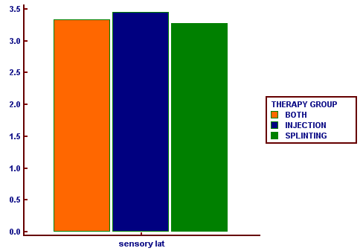
سرعة النقل الحسية:

كانت المجموعات الثلاث متجانسة كما يلي:
و قد تم تحليل البيانات من الناحية الإحصائية حيث كانت الفروقات بينها غير هامة من الناحية الإحصائية

و قد كان متوسط السرعات 38 و 35 و 36 في مجموعات الجبائر و الحقن و المعالجة المشاركة على الترتيب

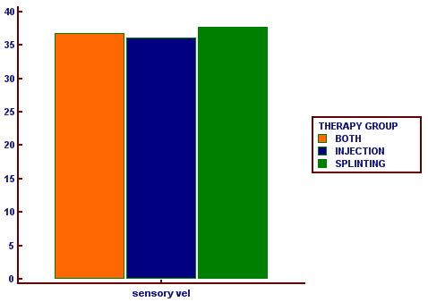
العلاقة بين الموجودات السريرية و التخطيطية:

توجد علاقة شبه خطية بين شدة الإصابة حسب CTS score و الموجودات التخطيطية.

0.7158 | معامل الارتباط
P<0.0001 | مستوى الأهمية

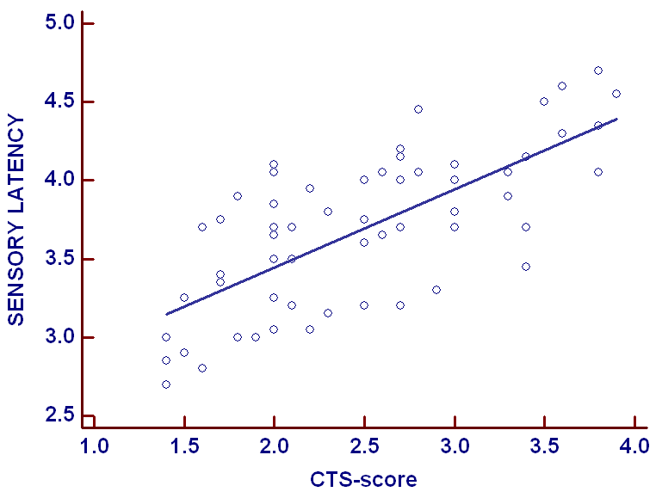

و نستطيع أن نجد علاقة مشابهة بين functional score و الموجودات التخطيطية

0.7357 | معامل الارتباط
P<0.0001 | مستوى الأهمية

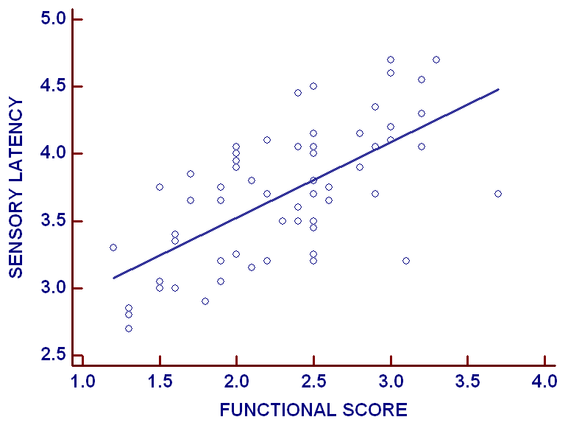

هذه العلاقة الخطية تسمح بافتراض كون موجودات المتابعة السريرية باستخدام المقياسين السابقين متوافقة مع الموجودات التخطيطية.

دراسة الاستجابة للمعالجة:

المتابعة على المدى القريب لدى متابعة المرضى لمدة شهرين بعد تطبيق العلاج لوحظ ما يلي..
التحسن وفقا لمقياس الأعراض الشخصي
لم يلاحظ فارق إحصائي هام في درجة الاستجابة السريرية حسب CTS score بين المجموعات العلاجية المختلفة مع وجود ميل نحو أفضلية الحقن على الجبائر حيث حدث كان وسطي التغير للمجموعات الثلاث 0,9 و 1,12 و 1,14 على التوالي مع كون الـ P value > 0,05 و هي بالتالي غير هام إحصائيا
يبين الشكل التالي الفرق في وسطي الـ CTS SCORE ضمن المجموعات العلاجية الثلاث و يظهر القيم الوسطية البدئية المتقاربة بالمفارنة مع القيم الوسطية التالية للمعالجة و التي كانت متقاربة أيضا
..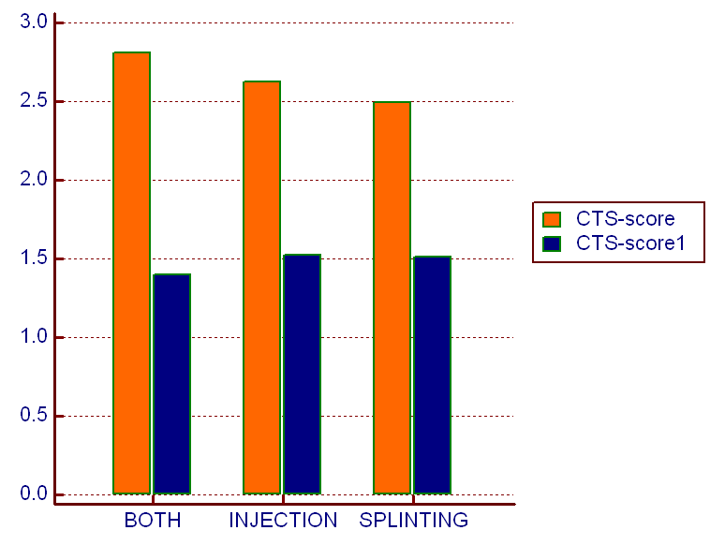

التحسن وفقا لمقياس الأعراض الوظيفي
و نلاحظ نتائج مشابهة عند تقييم النتائج اعتمادا على functional score حيث كان وسطي التبدل 0.7 لمجموعة الجبائر و 0.8 لمجموعة الحقن ، و 0.7 لمجموعة المعالجة المشاركة

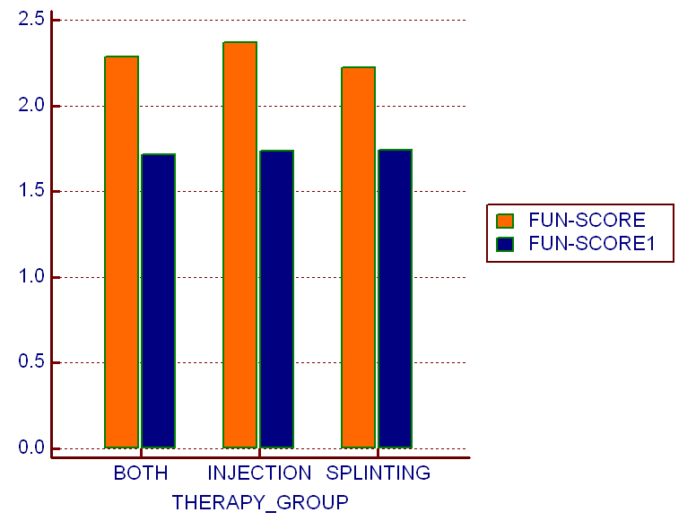

و هذا يشير لكون العلاج بالجبائر أو الحقن الموضعي يؤديان لدرجة متشابهة من التحسن السريري وبنسبة متماثلة و لا فائدة من إشراكهما معا لزيادة درجة هذا التحسن..

دراسة الاستجابة على المعالجة :
اعتبر المريض مستجيبا عندما يحدث تحسن في أرقام مقياس الحالة الوظيفية و الاستبيان الشخصي لأعراض متلازمة نفق الرسغ و يبين الشكل التالي نسبة الاستجابة في المجموعات الثلاث

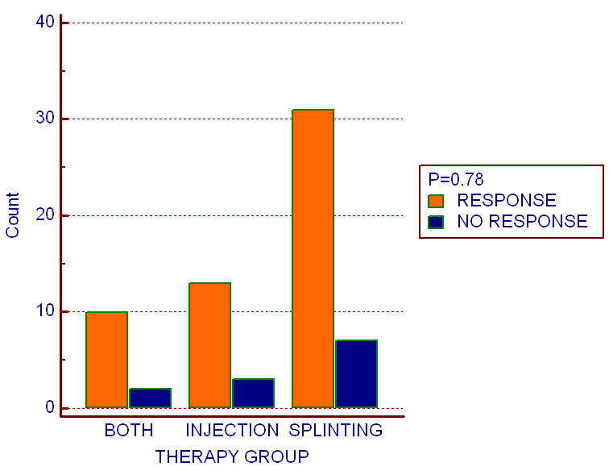

 | المعالجة
 | المعالجة المشاركة | الحقن | الجبائر | الاستجابة للمعالجة
54 (81%) | 10 | 13 | 31 | مستجيب
12(19%) | 2 | 3 | 7 | غير مستجيب
66 | 12  (18.2%) | 16  (24.2%) | 38  (57.6%)

كان عدد المرضى المستجيبين بين مجموعة الجبائر 31 من أصل 38 بنسبة تساوي 82%
و كان عدد المرضى المستجيبين في مجموعة الحقن 13من أصل 16 مريض بنسبة تساوي 81 %
في حين كان عدد المرضى المستجيبين في مجموعة الحقن مع الجبائر 10 من أصل 12 بنسبة تساوي 84 % مع كون P= 0,78 و هي غير هامة إحصائيا باستخدام اختبار كاي مربع.

تقييم الاستجابة تخطيطيا:
تمت متابعة 34 مريضا فقط بالتخطيط في هذه المرحلة من المتابعة حيث تمت مقارنة متوسطات قيم فترة الكمون الحسية لكل مجموعة من المجموعات قبل و بعد تطبيق العلاج بشهرين و لم يلاحظ فارق إحصائي هام بين المجموعات الثلاث كما هو واضح من القيم التالية التي تمثل وسطي الفروق في قيمة فترة الكمون الحسية قبل و بعد العلاج ، حيث كانت قيمة P value> 0.05 عند مقارنة أي مجموعتين من المجموعات الثلاث
مجموعة الجبائر

19 | حجم العينة
0.0000 | القيمة الدنيا
2.1000 | القيمة القصوى
0.6211 | المتوسط الحسابي

مجوعة الحقن

9 | حجم العينة
0.2000 | القيمة الدنيا
1.0000 | القيمة القصوى
0.6333 | المتوسط الحسابي

مجموعة المعالجة المشاركة

6 | حجم العينة
0.0000 | القيمة الدنيا
1.0000 | القيمة القصوى
0.6667 | المتوسط الحسابي
و يوضح الشكل التالي ذلك

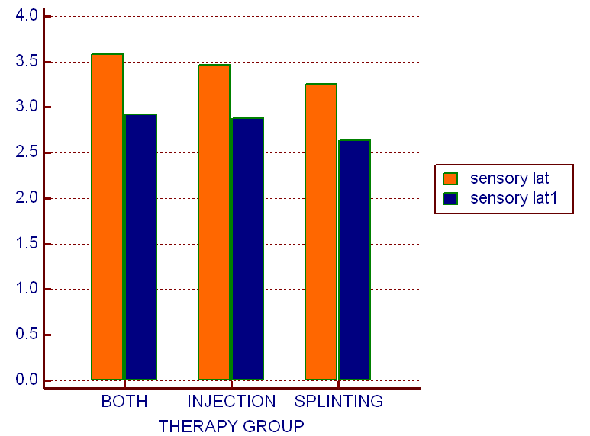

تقييم الاستجابة حسب مواصفات المرضى القاعدية:
العمر :

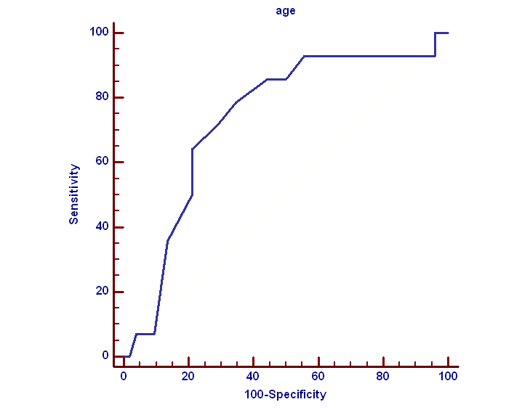
يمثل المخطط السابق منحنى العلاقة بين العمر و الاستجابة السريرية اعتمادا على حدوث التحسن في مقياس الأعراض الشخصي ومقياس الأعراض الوظيفي أو عدمه.
و يمكن استنتاج أهمية عمر المريض في التنبؤ بالاستجابة حسب المساحة تحت المنحني السابق و هو يقترح أيضا قيمة العمر 45 سنة كقيمة حدية إذ تترافق مع حساسية 66% مع .نوعية 79% في التنبؤ بفشل العلاج المحافظ مع P value= 0.01 بتطبيق اختبار كاي مربع و هي هامة إحصائيا

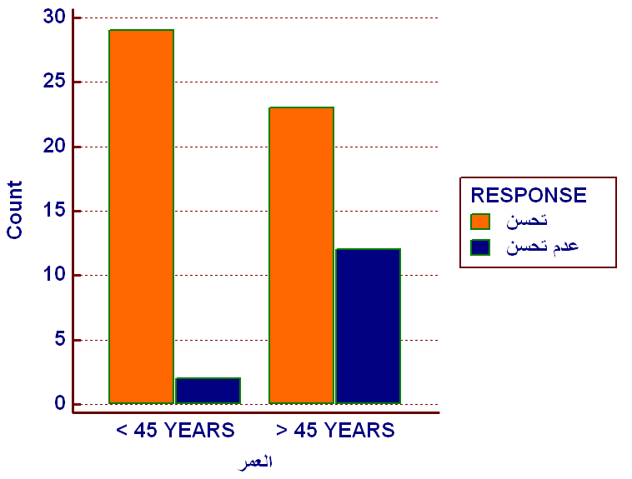

مدة الأعراض:
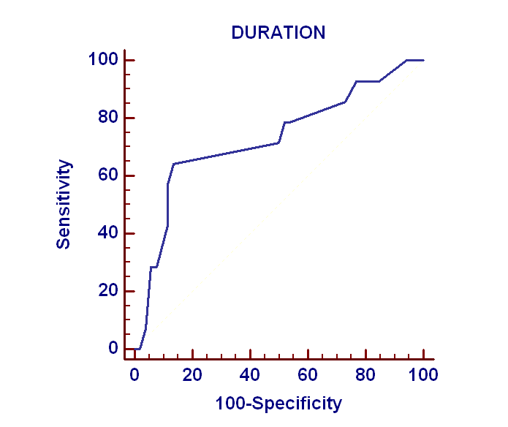

يمثل المخطط السابق منحنى العلاقة بين مدة الأعراض و الاستجابة السريرية اعتمادا على حدوث التحسن في مقياس الأعراض الشخصي ومقياس الأعراض الوظيفي أو عدمه.و العتبة المقترحة هي 12 شهرا.إذ تترافق مع حساسية 64 % و نوعية 86% و يبين الشكل التالي المقارنة في الاستجابة حسب مدة الأعراض مع كون P value = 0.0003
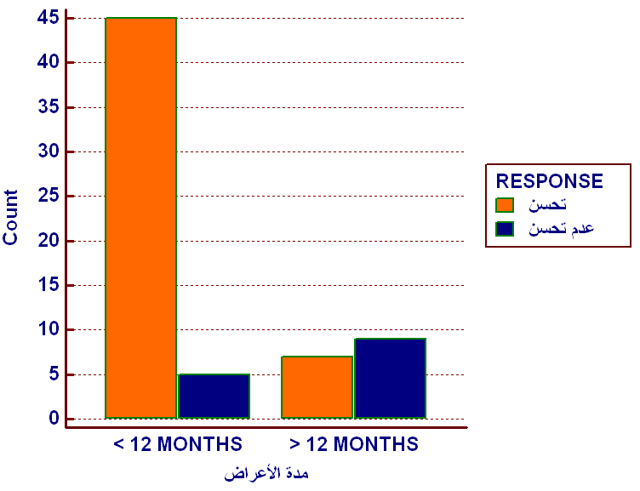
12.870 | اختبار كاي مربع
P = 0.0003 | مستوى الأهمية

شدة الأعراض :

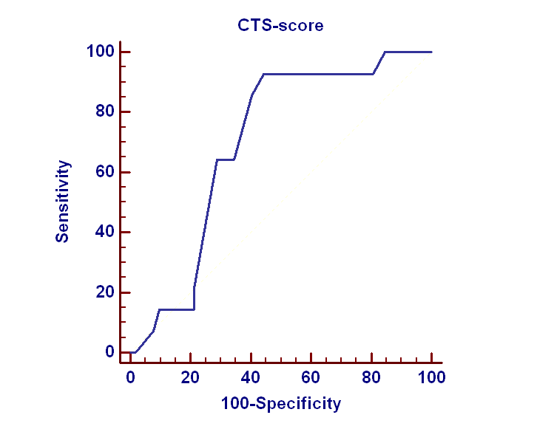

يمثل المخطط السابق منحنى العلاقة بين شدة الأعراض مقدرة حسب CTS score و الاستجابة السريرية اعتمادا على حدوث التحسن في مقياس الأعراض الشخصي ومقياس الأعراض الوظيفي أو عدمه و العتبة المقترحة هي 2.5 و تترافق مع حساسية و نوعية 60% و 92% على التوالي

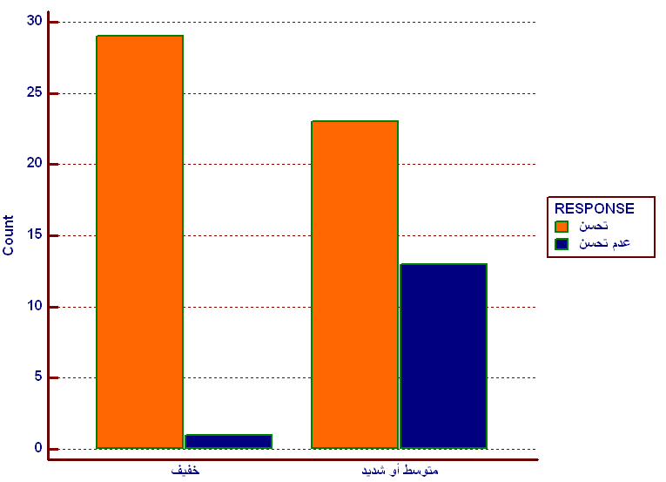

8.650 | اختبار كاي مربع
P = 0.0033 | مستوى الأهمية

شدة الإصابة تخطيطيا :

يبن الشكل و الجدول التاليين الاختلاف في الاستجابة حسب شدة الإصابة التخطيطية و قد تم تطبيق اختبار كاي مربع و الذي أثبت وجود فرق هام إحصائيا في الاستجابة ،حيث ترافقت الحالات ذات الشدة الأخف تخطيطيا مع استجابة أكبر للمعالجات المطبقة.

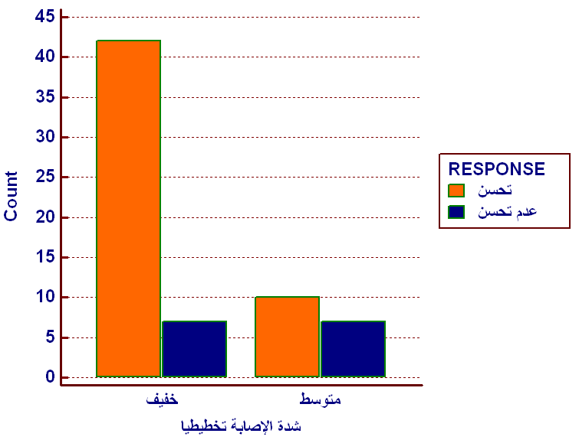

3.970 | اختبار كاي مربع
P = 0.0463 | مستوى الأهمية

تقييم الاستجابة حسب العوامل السابقة مجتمعة
تمت دراسة أهمية العوامل السابقة مجتمعة في التنبؤ بفشل المعالجة المحافظة باستخدام اختبار الانكفاء المنطقي لتحديد الدور النسبي لكل عامل منها مقارنة ببقية العوامل و حصلنا على النتائج التالية:

الانكفاء المنطقي
معامل الارتباط

Coefficient | Std. Error | P | المتغير
2.9112 | 0.9638 | 0.0025 | المدة
2.4549 | 1.0117 | 0.0152 | الشريحة العمرية
2.5011 | 1.3122 | 0.0566 | مقياس الأعراض الشخصي
1.0406 | 0.9392 | 0.2678 | الشدة
-6.2084

معدل الأرجحية و فاصل الثقة

نسبة الأرجحية | 95% CI | المتغير
18.3783 | 2.7792 to 121.5327 | المدة
11.6457 | 1.6031 to 84.6018 | الشريحة العمرية
12.1959 | 0.9317 to 159.6407 | مقياس الأعراض الشخصي
2.8310 | 0.4493 to 17.8398 | الشدة

بملاحظة الجداول السابقة نستنتج أن العوامل التي احتفظت بأهميتها الإحصائية بالتنبؤ بفشل المعالجة المحافظة هي عمر المريض و مدة الأعراض و قيمة مقياس الأعراض السريري ، و بالاعتماد على قيم نسب الأرجحية لكل من هذه العوامل نستطيع إنشاء مشعر يضم هذه العوامل معا لتحديد احتمالية فشل العلاج المحافظ كما يلي:
في حال كون عمر المريض> 45 سنة يعطى المريض نقطة واحدة
في حال كانت قيمة مقياس الأعراض السريري > 2.5 يعطى المريض نقطة واحدة
يفي حال كانت مدة الأعراض > 12 شهر يعطى المريض نقطتين

يشكل مجموع النقاط السابقة قيمة مشعر يمكن أن نسميه CAD و الذي تتراوح قيمته بين 0 و 4.
و إثباتا لدور هذا المشعر في التنبؤ بفشل العلاج المحافظ تم دراسة العلاقة بين قيم المشعر لكل مريض و الاستجابة السريرية في المتابعة الأولى باستخدام اختبار ROC كما في الشكل التالي
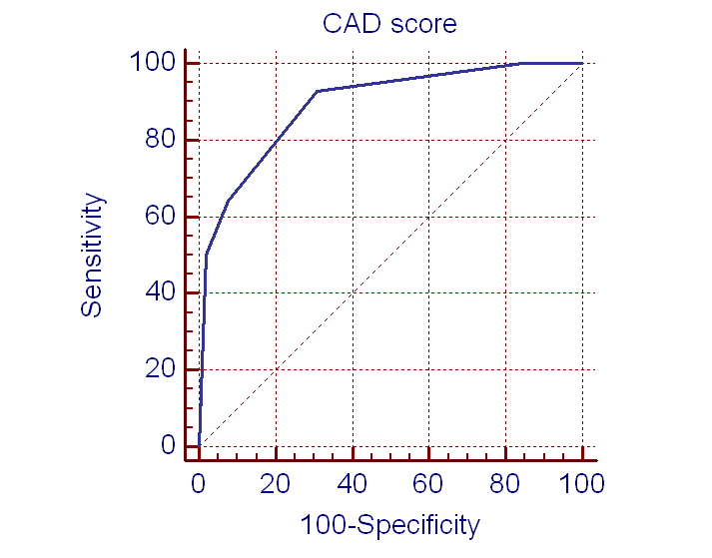

و اعتمادا على هذا الاختبار تم تحديد قيمة CAD > 2 على أنها القيمة المثلى في التنبؤ بفشل العلاج المحافظ على المدى القريب ، بحساسية ونوعية 75 و 90 % على التوالي .
و تترافق مع قيمة P value =0.001 وهي ذات أهمية إحصائية.

تقييم الاستجابة على المدى البعيد:

تمت متابعة 54 مريض سريريا و 19 مريض تخطيطيا بعد 6 أشهر و تم الحصول على النتائج التالية:

التحسن وفقا لمقياس الاعراض الشخصي
لوحظ فارق إحصائي هام في درجة الاستجابة السريرية حسب CTS score بين المجموعات العلاجية المختلفة مع وجود أفضلية للحقن أو الحقن مع الجبائر على الجبائر وحدها حيث كان وسطي التغير للمجموعات الثلاث 0.58 و 1.1 و 1.2 للمعالجة بالجبائر و المعالجة بالحقن و المعالجة المشتركة على التوالي مع كون الـ P value > 0,05 عند مقارنة المعالجة بالحقن مع المعالجة المشاركة و الفرق بالتالي غير هام إحصائيا ، في حين بينت المقارنة بين المعالجة بالجبائر و أي من المجموعتين الباقيتين P value < 0.05 و هذا الفارق بالتالي هام إحصائيا
يبين الشكل التالي الفرق في وسطي الـ CTS SCORE ضمن المجموعات العلاجية الثلاث و يظهر القيم الوسطية البدئية المتقاربة بالمفارنة مع القيم الوسطية التالية للمعالجة على المدى القريب و التي كانت متقاربة أيضا ، لكن المتابعة على المدى المتوسط بين وجود فارق بين المجموعات الثلاث.

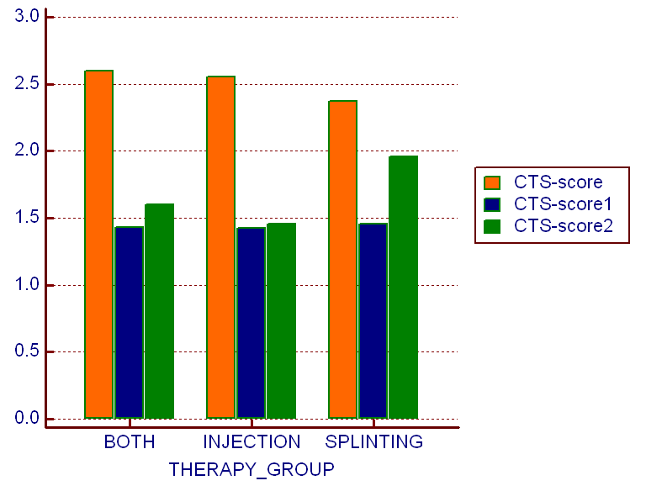
التحسن وفقا لمقياس الأعراض الوظيفي
لوحظت نتائج مماثلة بمتابعة تحسن المرضى على المدى المتوسط وفقا لمقياس الأعراض الوظيفي حيث كانت قيم هذا لمقياس متقاربة في البداية و عند المتابعة البدئية للمرضى

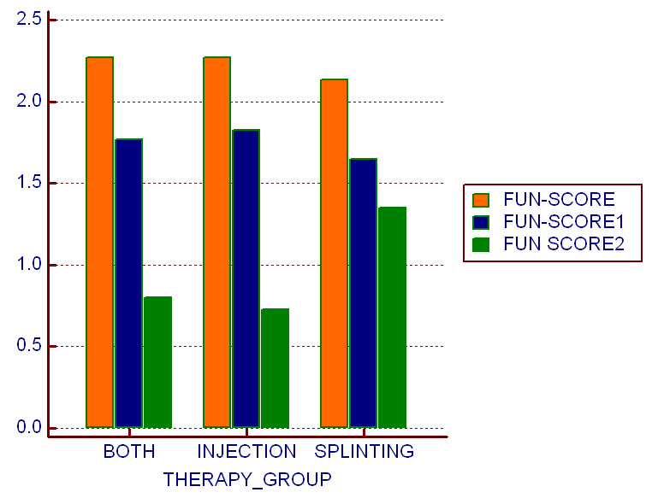

\
دراسة الاستجابة:
بينت المتابعة على المدى القريب عدم وجود فارق هام من الناحية الإحصائية بين طرق المعالجة الثلاث المتبعة في دراستنا كما ذكر آنفا ، في حين بينت دراسة الاستجابة على المدى البعيد أفضلية المعالجة بالحقن مع أو بدون الجبائر على الجبائر وحدها كما يوضح الجدول و الشكل التاليين
 | المعالجة
الاستجابة | المعالجة المشاركة | الحقن | الجبائر
0 | 8 | 11 | 21 | 40 (74.1%)
1 | 2 | 2 | 10 | 14 (25.9%)
 | 10  (18.5%) | 13  (24.1%) | 31  (57.4%) | 54

1.582 | اختبار كاي مربع
P = 0.0333 | مستوى الأهمية
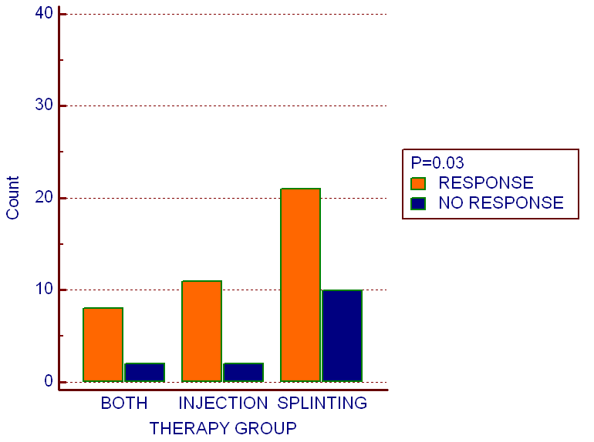

تقييم الاستجابة تخطيطيا
تمت متابعة 19 مريضا فقط تخطيطيا على المدى المتوسط الأمرالذي يجعل النتائج المستنبطة من متابعتهم قليلة الأهمية إحصائيا و قد كانت كالتالي
وسطي الفرق في قيمة فترة الكمون الحسية 0.6 في مجموعة الجبائر و 0.8 في مجموعة الحقن و 0.9 في مجموعة المعالجة المشاركة مع قيمة Pvalue غير هامة إحصائيا عند مقارنة مجموعة الحقن مع مجموعة المعالجة المشاركة . بينما كانت P value تميل لأن تكون ذات أهمية إحصائية عند مقارنة مجموعة الجبائر مع كل من مجموعتي الحقن و المعالجة المشاركة حيث بلغت 0.07 و 0.085 على التوالي و غالبا يعود ذلك لصغر حجم العينة المدروسة و لكن تتوافق هذه النتائج يشكل واضح مع النتائج التي حصلنا عليها بالمتابعة السريرية.
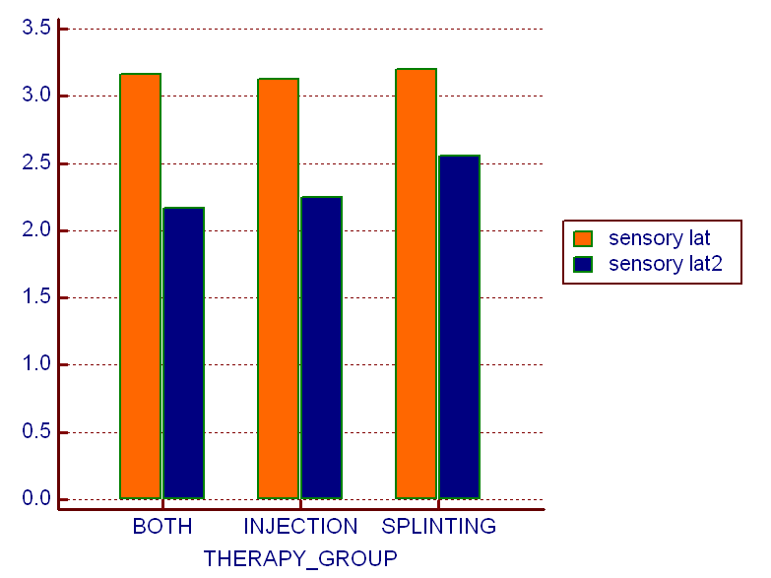
دراسة الاستجابة على المدى البعيد مع مشعر CAD:

تم إثبات فدرة مشعر CAD المشتق من دراسة الاستجابة على المدى القصير على تحديد الاستجابة على المدى البعيد باستخدام اختبار ROC حيث أثبت قدرته التنبؤية إحصائيا كما يلي:

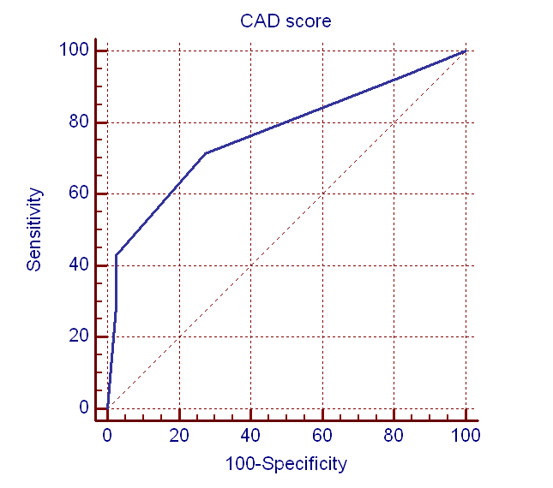

حيث تم اعتمادا على هذا الاختبار تم تحديد قيمة CAD > 1 على أنها القيمة المثلى في التنبؤ بفشل العلاج المحافظ على المدى البعيد ، بحساسية ونوعية 71 و 75 % على التوالي .

و لكن مع ملاحظة اختلاف المجموعات العلاجية الثلاث في نسبة الاستجابة على المدى المتوسط تمت دراسة العلاقة بين الاستجابة على المدى البعيد و نمط العلاج مع الأخذ بعين الاعتبار لقيمة مشعر CAD كما يلي:

مجموعة المرضى مع قيمة CAD < 2:

كانت نتائج هذه المجموعة كما يلي :

 | المعالجة
الاستجابة | المعالجة المشاركة | الحقن | الجبائر
مستجيب | 3 | 8 | 18 | 29 (87.9%)
غير مستجيب | 0 | 1 | 3 | 4 (12.1%)
 | 3  ( 9.1%) | 9  (27.3%) | 21  (63.6%) | 33

0.515 | اختبار كاي مربع
P = 0.4631 | مستوى الأهمية

كما نرى فالاختلاف غير هام إحصائيا بين مجموعات العلاج الثلاث عندما مشعر CAD بقيم منخفضة 0 أو 1

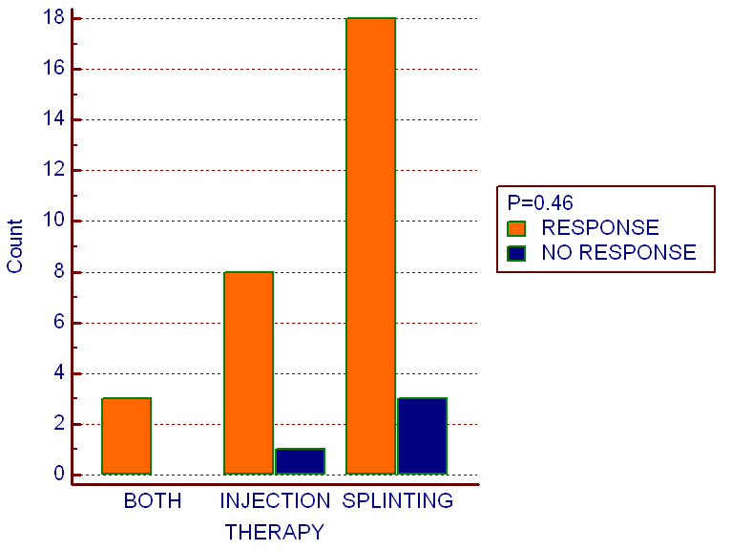

مجموعة المرضى مع قيمة CAD = 2:

كانت نتائج هذه المجموعة كما يلي :

 | المعالجة
الاستجابة | المعالجة المشاركة | الحقن | الجبائر
مستجيب | 5 | 2 | 3 | 10 (71.4%)
غير مستجيب | 0 | 0 | 4 | 4 (28.6%)
 | 5  (35.7%) | 2  (14.3%) | 7  (50.0%) | 14

5.600 | اختبار كاي مربع
P = 0.0408 | مستوى الأهمية

تبين بالمقارنة بين المجموعات العلاجية الثلاث السابقة وجود فارق هام إحصائيا عندما تكون قيمة مشعر CAD = 2 الأمر الذي يدعو للاستنتاج أن هذه الحالات ليست مرشحة للمعالجة المحافظة على المدى البعيد

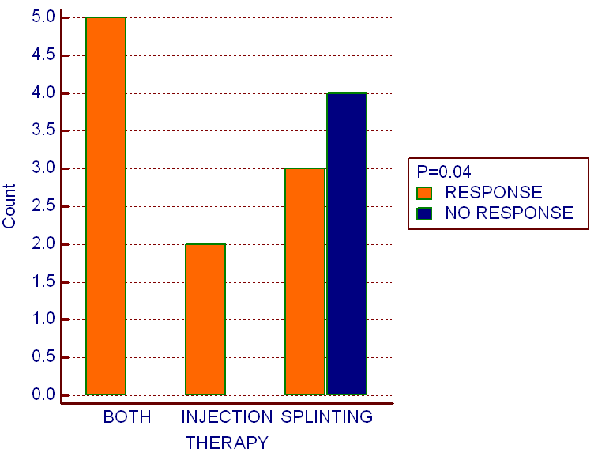

المقارنة مع الدراسات العالمية:
الدراسة الأولى

Corticosteroid Injection vs. Nonsteroidal Antiinflammatory Drug
and Splinting in Carpal Tunnel Syndrom
حقن الستيروئيدات مقارنة بالجبائر و مضادات الالتهاب اللاستيروئيدية في معالجة متلازمة نفق الرسغ
نشرت هذه الدراسة في العام 2002 في مجلة الجمعية الأمريكية للطب الفيزيائي و إعادة التأهيل ِAmerican Journal of physical medicine and Rehabilitation من قبل Celiker و Arslan
هذه الدراسة دراسة تقدمية غير معماة مع متابعة لمدة 8 أسابيع
أجريت الدراسة على 33 يد ل 23 مريض حيث قسم المرضى إلى مجموعة ِA عولجت بمضادات الالتهاب اللاستيروئيدية و الجبائر و المجموعة B عولجت بحقن الستيروئيدات الموضعي.
و قد وجدت هذه الدراسة قدرة كل من الطريقتين السابقتين على إحداث تحسن في الأعراض بعد 8 أسابيع و قد تم تقييم ذلك عن طريق مقياس الأعراض الشخصي كما تم تقييم التحسن التخطيطي عن طريق مقارنة قترة الكمون الحسية قبل و بعد المعالجة و قد أظهر التحليل الإحصائي عدم وجود فرق بين الطريقتين العلاجيتين السابقتين في تحقيق التحسن

و يبين الجدول التالي النتائج من تلك الدراسة
 | القاعدي | بعد 8 أسابيع | قيمة P | التحسن
فترة الكمون الحسي
المجموعة ِA | 4.8 + 0.9 | 3.9 + 0.4 | _0.05> | 0.6 + 0.7
المجموعةB | 4.3 + 0.7 | 4.0 +0.6 | _0.05> | 0.5+ 0.5

شملت دراستنا 66 مريضا توزعوا على الشكل التالي
مجموعة الجبائر 38 مريضا
مجموعة الحقن 16 مريض
مجموعة المعالجة المشاركة12 مريض
يمكن مقارنة المجموعتين الأوليتين مع الدراسة السابقة و قد تبين على المتابعة الأولى بعد 8 أسابيع عدم وجود فارق هام إحصائيا في الاستجابة على المعالجة من الناحية السريرية التي توبعت من قبلنا أيضا عن طريق مقياس الأعراض السريري و الاستجابة التخطيطية التي تم تقييمها عن طريق تحسن فترة الكمون الحسية.
و يبن الجدول التالي النتائج القاعدية و نتائج المتابعة البدئية
 |  | القاعدي | بعد8 أسابيع | قيمةP
فترة الكمون الحسي
مجموعة الجبائر |  | 3.2+0.6 | 2.8+0.4 | 0.05>
مجموعة الحقن |  | 3.2+0.8 | 2.9+0.5 | 0.05>
مجموعة المعالجة المشاركة |  | 3.3+1.1 | 2.7+0.6 | 0.05>

شملت دراستنا الحالات الخفيفة و المتوسطة فقط وفقا للتصنيف التخطيطي المذكور سابقا لذلك كانت قيم فترة الكمون الحسية البدئية أصغر من تلك في الدراسة السابقة التي لم تستبعد سوى الحالات التي حدث فيها ضمور في عضلات الرانفة الأمر الذي يجعل دراستنا غير متماثلة من ناحية البيانات القاعدية معها و على كل حال فقد كانت النتائج متماثلة من الناحية العلاجية
تتميز دراستنا بالمتابعة الثانية بعد ستة أشهر التي بينت اختلافا في الاستجابة بين المجموعات الثلاث حيث كانت المعالجة بالحقن مع أو بدون الجبائر أفضل من المعالجة بالجبائر وحدها

الدراسة الثانية
Long-term effectiveness of steroid injections and splinting in mild and moderate carpal tunnel syndrome.
فعالية الحقن بالستيروئيدات و الجبائر في حالات متلازمة نفق الرسغ الخفيفة و المتوسطة على المدى البعيد.
نشرت هذه الدراسة في العام 2004 في Neurol Sci. من قبل Sevim S, و زملائه
دراسة تقدمية عشوائية . حيث تم توزيع 120 مريض مثبت تشخيصهم بمتلازمة نفق الرسغ الخفيفة و متوسطة الشدة.

حيث تم توجيه 60 مريضا أن يرتدوا الجبائر ليلا في حين تم إعطاء 30 مريضا حقن بالبيتا ميتازون على مسافة 4 سم إلى الداني من نفق الرسغ و تم إعطاء 30 مريضا حقن موضعي بالبيتا ميتازون إلى القاصي من نفق الرسغ و تمت المتابعة لمدة سنة.

حققت الجبائر تحسنا ملحوظا من الناحية السريرية و الإلكتروفيزيولوجية عندما كان هناك التزام بارتدائها كل ليلة خلال فترة المعالجة في حين فشلت مجموعتا الحقن بالستيروئيدات في تحقيق تحسن مماثل بعد سنة سواء من الناحية السريرية أو الإلكتروفيزيولوجية. إلا أن أغلبية الحالات المدروسة في الدراسة العالمية التي طبقت فيها الجبائر كانت خفيفة الشدة مما يضعف من قوة الدراسة إحصائيا.

قارنت دراستنا بين المعالجة بالجبائر لمدة ستة أسابيع و المعالجة بالحقن و المعالجة المشاركة و قد بينت تماثلا في التحسن على المدى القريب في حين أظهرت المعالجة بالحقن مع أو بدون الجبائر أفضلية على المعالجة بالجبائر و حدها عند المتابعة لستة أشهر و قد يكون ذلك عائدا إلى كون تطبيق الجبائر كان لستة أسابيع فقط في دراستنا علما أن مجموعات المعالجة كانت متجانسة لدينا.

إن الاختلاف في تصميم الدراستين يجعل المقارنة بينهما صعبا حتى على مستوى معايير القبول و الاستبعاد و على مستوى فترة تطبيق الجبائر التي لا يزال الجدل قائما حولها و بحاجة لدراسات خاصة لتحديد الفترة الأمثل و فائدة زيادة المدة إن وجدت.

و على كل حال أظهرت الدراستان فائدة للمعالجة بالجبائر في فترة تطبيقها

 | الدراسة العالمية | دراستنا
فترة الكمون الحسية في مجموعة الجبائر القاعدية | 3.9 +1.1 | 3.2+ 0.6
فترة الكمون الحسية في مجموعة الجبائر في فترة التطبيق | 3.1 +0.5 | 2.8 + 0.4

مناقشة النتائج:
- كانت أغلبية المرضى المشمولين في الدراسة من النساء بنسبة 91%، و هي تتجاوز النسب الموجودة في الدراسات العالمية التي تبلغ 70%
- كانت مهنة أغلبية المرضى هي ربة المنزل و هذا يتعلق بكون أغلبية المرضى المشمولين من النساء.
- كانت أشيع الأعراض المذكورة من المرضى هي الخدر و أقلها الضعف العضلي و هذا يتوافق مع ما تذكره المراجع.
- تركز معظم المرضى في العقد الخامس في حين تذكر معظم الدراست كون متلازمة نفق الرسغ أكثر انتشارا في العقد السادس من العمر،
- بينت الدراسة تماثلا بين المجموعات العلاجية الثلاث في تحقيق الاستجابة على المدى القريب علما أن المجموعات الثلاث متجانسة من الناحية الإحصائية.
- بينت الدراسة بالمتابعة على المدى البعيد أفضلية للمعالجة بالحقن أو المعالجة المشاركة على المعالجة بالجبائر. و قد يكون من الممكن تفسير ذلك بكون المتابع البدئية كانت بعد 8 أسابيع أي قريبة من فترة استخدام الجبائر ( الأسابيع الستة الأولى بعد التقييم المبدئي) الأمر الذي يطرح تساؤلا بخصوص فائدة استخدام الجبائر لفترة أطول.
- و تبين وجود علاقة لكل من مدة الأعراض و عمر المريض وشدة الإصابة تخطيطيا و مقياس الأعراض الشخصي مع الاستجابة على المعالجات المطبقة.
حيث وجد أن كل من العمر أكبر من 45 سنة
و مدة الأعراض أكثر من 12 شهرا
مقياس الأعراض الشخصي أكثر من 2.5
كلها عوامل منبئة بفشل المعالجات المحافظة المطبقة في دراستنا
- كما وجد أن شدة الإصابة المتوسطة تخطيطيا تنبئ أيضا بفشل العلاج مقارنة بالإصابات الخفيفة.
- تم استنباط مشعر سمي CAD يشمل العوامل الإنذارية السابقة الذكر و يمكن الاستفادة منه في تحديد الإنذار للمرضى و التوجه للمعالجة المناسبة
ترافقت قيمة CAD المساوية لـ 0 أو 1 مع تماثل في طرق العلاج المحافظ المتبعة في دراستنا
في حين ترافقت القيمة 2 مع أفضلية لطريقتي الحقن أو المعالجة المشاركة على المعالجة بالجبائر على المدى البعيد
ترافقت القيم التي تتجاوز 2 مع فشل لطرق العلاج الثلاث المطبقة سابقا
و على هذا الأساس يمكن استبعاد المرضى الذين لديهم عوامل الخطورة السابقة من العلاج المحافظ و توجيههم نحو العلاج الجراحي بشكل مبدئي

سلبيات الدراسة
- رفض 20 مريضا الخضوع للحقن الأمر الذي أدى إلى استبعادهم من القرعة و لكن تم شملهم في المقارنة نظرا لأن ذلك لم يؤثر على تجانس المجموعات الثلاث ن الناحية الإحصائية لكن ذلك يضعف من قوة الدراسة.
- تمت متابعة أغلبية المرضى عن طريق مقياس الأعراض الشخصي و مقياس الأعراض الوظيفي لكن تعذر إجراء المتابعة التخطيطية للعديد من المرضى حيث أجريت على 34 مريض في المتابعة البدئية و 19 مريضا في المتابعة اللاحقة. و نظرا لقلة عدد المرضى المتابعين تخطيطيا لا يمكن اعتماد النتائج المستنبطة حول فائدة المعالجات المطبقة و يفضل إجراء دراسات لاحقة تخطيطية ، بما أن هذه المتابعة أكثر موضوعية من المتابعة السريرية.
- تمت متابعة المرضى على مرحلتين الأولى بعد 8 أسابيع و الثانية بعد 6 أشهر . و لكن لم تتم متابعة على المدى الأبعد و بالتالي لايمكن التنبؤ بنتائج المعالجات المطبقة بعد أكثر من سنة
- شملت الدراسة فقط الحالات البدئية لمتلازمة نفق الرسغ الأمر الذي يجعل تطبيق النتائج المستنبطة منها على الحالات الثانوية المرافقة لأمراض أخرى كالداء السكري و قصور الدرق أمرا لا يمكن تحديده بدقة
- نظرا لصغر حجم العينة و تصميم الدراسة لا يمكن اعتماد نتائجها بالنسبة للخصائص الوبائية مثل التوزع العمري و الجنسي و الترافق مع المهنة ......إلخ
- نظرا لصغر حجم العينة فإن مشعرCAD الذي تم استنباطه من الدراسة الإحصائية على الرغم من إثبات أهميته الإحصائية قد لا يكون بالدقة المرجوة .

التوصيات

- إجراء دراسات وبائية للحصول على قاعدة بيانات واسعة لتحديد انتشار هذه المتلازمة نظرا لأهميتها و دورها في المراضة و المهنية .

- دراسة علاقة المتلازمة بالعوامل المختلفة كجنس المريض و عمره و مهنته و الأمراض الأخرى لديه .و دراسة دور هذه العوامل في تحديد طريقة المعالجة الأمثل.

- القيام بدراسات مستقبلية تشمل حجم عينة أكبر للحصول على مشعرات أكثر دقة منبئة بالاستجابة على المعالجة

- القيام بدراسات متابعة لفترات أطول على أنماط العلاج المختلفة لمعرفة التأثيرات الجانبية و معدل النكس.

- إجراء دراسات على استعمال الجبائر لفترة أطول، و المقارنة بين الأشكال المختلفة من الجبائر في المعالجة.

- إجراء دراسات على حالات متلازمة نفق الرسغ الثانوية لأمراض أخرى لدراسة استجابة هذه الحالات على طرائق المعالجة المحافظة و الجراحية على حد السواء .

- استعمال البيانات التي تم الحصول عليها من دراستنا كقاعدة للانطلاق في دراسات أخرى بهدف وضع خطة علاجية مثلى للمرضى و فقا لشدة حالتهم

References

- -Atroshi I, Gummesson THWG HGVE,HKD , h],HX HGKSD[ HGQHLC, Johnsson R, Ornstein E, Ranstam J,IH HGSLKM , HGS;VD , HGJIHF HGL Rosen I. Prevalence of carpal tunnel syndrome in a general population. JAMA 1999
- . Manente G, Torrieri F, Pineto F, et al:A relief maneuver in carpal tunnel syndrome. Muscle Nerve 1999;22:1587–9
- Gelfman R, Melton LJ III, Yawn BP, Wollan PC, Amadio PC, Stevens JC.Long-term trends in carpal tunnel syndrome. Neurology 2009; 72: 33–41.
- Atroshi I, Gummesson C, Non-surgical treatment in carpal tunnel syndrome. The lancet, 2009 ; 26, 1042-4
- Atroshi I, Hofer M, Larsson GU, Ornstein E, Johnsson R, Ranstam J. Opencompared with 2-portal endoscopic carpal tunnel release: a 5-year follow-upof a randomized controlled trial. J Hand Surg (Am) 2009; 34: 266–72.
- Stutz N, Gohritz A, van SJ, Lanz U. Revision surgery after carpal tunnel release—analysis of the pathology in 200 cases during a 2 year period.J Hand Surg (Br) 2006; 31: 68–71.
- Rosenbaum R,Carpal Tunnel syndrome and other disorders of the Median nerve(2nd ed) ;Elsevier, 2002 ; 1-3.
- Sunderland S . The median nerve , Anatomical and Physiological Consideration. In Nerves nd nerves injuries(2nd ed). Edinburgh U.K: Chrchill Livingstone,1978; 656-90.
- Hobbs RA, magnuseen PA, Palmar cutaneous branch of the median nerve. J.Hand Surgery. 1990; 15A ;38-43.
- Olave E, Prates JC. Morphometric studies of the muscular branch of the median nerve. J. Anat.1996;189:445-49.
- Hurwitz PJ,Variation in morphology of the thenar motor branch of the median nerve.J.Hand Surg.1996; 1B:344 -46.
- Campero M, Verdugo RJ.Vasomotor innervations of the skin innervations of the hand: a contribution to the study of human anatomy. J.Anat.1993;182 :361-68.
- Gajisin S, Zbrodowski A. Local vascular contribution of the superficial palmar arch. Acta Anat. 1993; 147 : 248-51.
- Amoiridis G. Median--ulnar nerve communications and anomalous innervation of the intrinsic hand muscles: an electrophysiological study. Muscle Nerve 1992; 15:576.
- . Rodriguez-Niedenführ M, Vazquez T, Parkin I, et al. Martin-Gruber anastomosis revisited. Clin Anat 2002; 15:129.
- Preston, DC, Shapiro, BE. Anomalous innervations. In: Electromyography and neuromuscular disorders: Clinical-electrophysiologic correlations, Butterworth-Heinemann, Boston 1998. p.77.
- Amirfeyz R, Gozzard C, Leslie IJ. Hand elevation test for assessment of carpal tunnel syndrome. J Hand Surg Br 2005; 30:361.
- Seradge H, Jia YC, Owens W. In vivo measurement of carpal tunnel pressure in the functioning hand. J Hand Surg Am 1995; 20:855.
- Keir PJ, Rempel DM. Pathomechanics of peripheral nerve loading. Evidence in carpal tunnel syndrome. J Hand Ther 2005; 18:259.
- Szabo RM, Chidgey LK. Stress carpal tunnel pressures in patients with carpal tunnel syndrome and normal patients. J Hand Surg Am 1989; 14:624.
- Weiss ND, Gordon L, Bloom T, et al. Position of the wrist associated with the lowest carpal-tunnel pressure: implications for splint design. J Bone Joint Surg Am 1995; 77:1695.
- Donato G, Galasso O, Valentino P, et al. Pathological findings in subsynovial connective tissue in idiopathic carpal tunnel syndrome. Clin Neuropathol 2009; 28:129.
- Rosenbaum R,Carpal Tunnel syndrome and other disorders of the Median nerve(2nd ed) ;Elsevier, 2002; 27-29.
- Preston, DC, Shapiro, BE. Median neuropathy. In: Electromyography and neuromuscular disorders: Clinical-electrophysiologic correlations, Butterworth-Heinemann, Boston 1998. p.231
- Hershkovitz S,Scelsa s. Peripheral neuropathies in clinical practice; focal neuropathies. Oxford university press, 2010 ;317.
- Bland JD. Carpal tunnel syndrome. BMJ 2007; 335:343.
- Bland JD, Rudolfer SM. Clinical surveillance of carpal tunnel syndrome in two areas of the United Kingdom, 1991-2001. J Neurol Neurosurg Psychiatry 2003; 74:1674
- Muller M, Tsui D, Schnurr R, et al. Effectiveness of hand therapy interventions in primary management of carpal tunnel syndrome: a systematic review. J Hand Ther 2004; 17:210.
- Zyluk A, Puchalski. Natural history of carpal tunnel syndrome--a review: Ortop Pol. 2010 Jul-Aug; 75(4):261-6
- Lehtinen I,Kirjavainen T. Sleep_related disorders in carpal tunnel syndrome .Acta Neurol. Scand.1996;93:360-65.
- Stevens JC,SmithBE. Symptoms of 100 patients with electromyographically verified carpal tunnel syndrome. Mscle Nerve1999; 22:1448-56.
- Rosenbaum R,Carpal Tunnel syndrome and other disorders of the Median nerve(2nd ed) ;Elsevier, 2002;33-39
- Zanette G, Marani S, Tamburin S. Extra-median spread of sensory symptoms in carpal tunnel syndrome suggests the presence of pain-related mechanisms. . Pain. 2006 Jun; 122(3):264-70
- Rempel D, EvanoffB.consensus citeria for the classification of carpal tunnel syndrome in epidemiological studies.AM.J.Public health1998;88:1447-51.
- Spindler HA,Dellon AL .Nerve conduction studies and sensibility tests in carpal tunnel syndrome.J .Hand Surg.1982;7:260-63.ا
- Lundborg G, Gelberman RH, Median nerv compression in the carpal tunnel functional response to experimentally induced controlled pressure.J.Hand. 1982; 7:252-59>
- Logigian EL,Busis NA, Berger AR , Brunyininckx F, Khalil n, Shabani BT, Young RR. Lumbrical sparing in carpal tunnel syndrome: anatomic, physiologic, and diagnostic implication. Neurology 1987; 37: 1499-1505.
- Wilson-Mcdonald J, Caughey MA,Myers DB. Diurnal variation in nerve conduction ,hand volume, and grip strength in the carpal tunnel syndrome. BMJ. 1984; 289:1042.
- Fritz TM, Burg g, Boni R. Carpal tunnel syndrome with ulcerous skin lesions. Dermatology 2000; 201:165-67.
- MacDermid JC, Wessel J. Clinical diagnosis of carpal tunnel syndrome: a systematic review. J Hand Ther 2004; 17:309.
- Kuschner Sh, Ebramzadeh E, Johnson D,Brien WW, Sherman R. Tinel sign and Phalen test in carpal tunnel syndrome1992;15: 1297-1302.
- Tetro A, Evanoff Ba, Hollstein SB, Gelberman RH. A new provocative test for carpal tunnel syndrome. Assessment of wrist flexion and nerve compression.J . Bone Joint Surg. 1998; 80 B:493-98.
- Priganc VW, Henry SM. The relationship among five common carpal tunnel syndrome tests and the severity of carpal tunnel syndrome. J Hand Ther 2003; 16:225.
- Alfonso Mi,Dzwierzynsk W, Hoffman- Tinel sign. The realities. Phys. Med .Rehabil. Clin.N.Am. 1998;721-36 .
- Ahn DS. Hand elevation: a new test for carpal tunnel syndrome. Ann Plast Surg 2001; 46:120.
- Tountes CP,McDonaald CJ. Carpal tunnel syndrome. A review of 507 patients, Minn.Med.1983;66:479-82
- Franklin GM, Hang JA, Peck,HeyerN. Occupational carpal tunnel syndrome in Washington state,1984-1987. Neurology 1990; 40: 420.
- Rosenbaum R,Carpal Tunnel syndrome and other disorders of the Median nerve(2nd ed) ;Elsevier, 2002 ;220-25.
- Roguelaure Y,Ha C,Pelier-Cady MC.Work increases the incidence of carpal tunnel syndrome in the general population. Muscle Nerve2008;37:477-82.
- Ohnakari K,Uozumi T,Tsuii S.Occupation and carpal tunnel syndrome . Brain Nerve.2007;59(11):1247-52.
- Grosche RG,Wiley JP,Renger RF.Prevalence and incidence of carpal tunnel syndrome in a meat packing plant. Occup. Environ. Med. 1995; 56: 417-22.
- Kim JY, Kim JI, Son JE.Prevalence of carpal tunnel syndrome in meat and fish industry. J Occup Health2004; 46: 230-4.
- MaeserVR, Hayes JM,Hyde AG. An industrial cause of carpal tunnel syndrome. J. Hand .Surg1986;11A:22-7.
- Mcderamid M, Oliver M, Ruser J,Gucer P. Male and female rate difference in carpal tunnel syndrome injuries; personal attributer or job tasks. Res.2000;83:23-32.
- Thomsen JF. Carpal tunnel syndrome and the use of computer mouse and keyboard. National Board of Industrial Injuries 2005; 255-256.
- Andersen JH, Thomsen JF, Overgaard E, Lassen CF, Brandt LP, Vilstrup I, et al.: Computer use and carpal tunnel syndrome: a 1-year follow-up study. JAMA 2003, 289:2963-2969.
- Murata K, Araki S, Okajima F, Saito Y: Subclinical impairment in the median nerve across the carpal tunnel among female VDT operators. Int Arch Occup Environ Health 1996, 68:75-79.
- Stevens JC,Witt JC,Smith BE.The frequency oe carpal tunnel syndrome in computer users in a medical facility. Neurology2001; 56: 1568-70.
- Palmer KT, Harris EC, Coggon D: Carpal tunnel syndrome and its relation to occupation: a systematic literature review. Occup Med (Lond) 2007, 57:57-66
- Stewart JD. Focal peripheral neuropathies (3 rd ed)Pheladelphia: LippincottWilliams& Wilkins, 2000.
- Rosenbaum RB. Disputed radial tunnel syndrome . Muscle Nerve1999;22:960-67.
- Wilbourn AJ, Aminoff MJ. AAEE Minimonograph #32 :the electrophysiologic examination in patients with radiculopathies. Muscle Nerve; 11: 1099-1114.
- Lampl Y,Gilad R, Eshel Y, Sarova-Pinhas I. Strokes mimicking peripheral nerve lesions. Clin. Neurol.Neurosurg. 1995;97 : 203-7.
- Assmus H. Tendovaginitis stenosans: a frequent complication of carpal tunnel syndrome. Nervenarzt;71:474-76.
- Ramchurn N, Mashamba C, Leitch E, Arutchelvam V, Narayanan K, Weaver J, Hamilton J, Heycock C, Saravanan V, Kelly C. Upper limb musculoskeletal abnormalities and poor metabolic control in diabetes. Eur J Intern Med. 2009;20(7):718.
- Arkkila PE, Kantola IM, Viikari JS. Limited joint mobility in type 1 diabetic patients: correlation to other diabetic complications. J Intern Med. 1994;236(2):215.
- Cobb TK, Bond JR, Cooney WP.Assessment of the ratio of carpal contents to carpal tunnel volume in patints with carpal tunnel syndrome: Preliminary report. J. Hand Surg.1997;22A :635-39.
- Ferry S, Hannford P, warski M, Lewis M, Croft P. Carpal tunnel syndrome : a nested case control study of risk factors on women .AM. J. Epidemiol. 2005;19 :464-66.
- Florack TM, Miller RJ, Pellegrini VD, Burton RI, Dunn MG. The prevalence of carpal tunnel syndrome in patients with basal joint arthritis of the thumb. J, Hand Surg.1992;17A :624-30.
- Rosenbaum R,Carpal Tunnel syndrome and other disorders of the Median nerve(2nd ed) ;Elsevier, 2000: 67-79.
- Omdal R, Mellgren SI,Husby G. Clinical neuropsychiatric and neuromuscular manifestations un systemic lupus erythematosus. Scand. J. Rheumatol. 1988: 17:113-117.
- Dyck PJ, Kratz KM, Karnes JL, Litchy WJ, Klein R, Pach JM, Wilson DM, O'Brien PC, Melton LJ 3rd, Service FJ. The prevalence by staged severity of various types of diabetic neuropathy, retinopathy, and nephropathy in a population-based cohort: the Rochester Diabetic Neuropathy Study. Neurology. 1993;43(4):817.
- Ashraf A, Yazdani AH, Mirshams S. Evaluation of the Effectiveness of Local InsulinInjection in type 2 diabetic patients with carpaltunnel Syndrome. Int J Endocrinol Metab 2008; 2: 95-103.
- Duyff RF, Van den Bosch J, Laman DM, van Loon BJ, Linssen WH. Neuromuscular findings in thyroid dysfunction: a prospective clinical and electrodiagnostic study. J Neurol Neurosurg Psychiatry. 2000;68(6):750
- Kececi H, Degirmenci Y. Hormone replacement therapy in hypothyroidism and nerve conduction study. Neurophysiol Clin. 2006;36(2):79.
- van Dijk MA, Reitsma JB, Fischer JC, Sanders GT. Indications for requesting laboratory tests for concurrent diseases in patients with carpal tunnel syndrome: a systematic review. Clin Chem. 2003;49(9):1437.
- Verma AK,Mahapatra AK. Pre and postoperative median nerve conduction in patients with pituitary tumor. J . Indian Med.Assoc. 1994Jul;92(7):225-28.
- kimura J.Electrodiagnosis in diseases of nerve and muscle: Principles and practice;(3 rd Ed ). Oxford University Press, Inc.2001; 130-134.
- American Associationof Electrodiagnostic medicine, American Academy of neurology, American Academy of Physical Medicine and Rehabilitation. Practice Parameter for the electrodiagnostic studies in carpal tunnel syndrome: summary statement. Muscle Nerve 1993;16 :1390-91.
- Leighton Chan, MD, MPH, Judith A. Turner. The Relationship Between Electrodiagnostic Findings andPatient Symptoms and Function in Carpal Tunnel Syndrome. Arch Phys Med Rehabil Vol 88, January 2007:19-25.
- Rosenbaum R,Carpal Tunnel syndrome and other disorders of the Median nerve(2nd ed) ;Elsevier, 2002 ;130-140.
- Di Guglielmo G.Conduction velocities in carpal tunnel syndrome . Electroencepha-lographer.Clin.Neuropphysiol.1997;105:321-327.
- McClure P. Evidence-based practice: an example related to the use of splinting in a patient with carpal tunnel syndrome. J Hand Ther 2003; 16:256.
- Kaplan SJ, Glickel SZ, Eaton RG. Predictive factors in the non-surgical treatment of carpal tunnel syndrome. J Hand Surg Br 1990; 15:106.
- Stahl S, Yarnitsky D, Volpin G, Fried A. [Conservative therapy in carpal tunnel syndrome]. Harefuah 1996; 130:241.
- Manente G, Torrieri F, Di Blasio F, et al. An innovative hand brace for carpal tunnel syndrome: a randomized controlled trial. Muscle Nerve 2001; 24:1020.
- O'Connor D, Marshall S, Massy-Westropp N. Non-surgical treatment (other than steroid injection) for carpal tunnel syndrome. Cochrane Database Syst Rev 2003; :CD003219.
- Muller M, Tsui D, Schnurr R, et al. Effectiveness of hand therapy interventions in primary management of carpal tunnel syndrome: a systematic review. J Hand Ther 2004; 17:210.
- Walker WC, Metzler M, Cifu DX, Swartz Z. Neutral wrist splinting in carpal tunnel syndrome: a comparison of night-only versus full-time wear instructions. Arch Phys Med Rehabil 2000; 81:424.
- Linskey ME, Segal R. Median nerve injury from local steroid injection in carpal tunnel syndrome. Neurosurgery 1990; 26:512.
- Girlanda P, Dattola R, Venuto C, et al. Local steroid treatment in idiopathic carpal tunnel syndrome: short- and long-term efficacy. J Neurol 1993; 240:187.
- Ozdoğan H, Yazici H. The efficacy of local steroid injections in idiopathic carpal tunnel syndrome: a double-blind study. Br J Rheumatol 1984; 23:272.
- Armstrong T, Devor W, Borschel L, Contreras R. Intracarpal steroid injection is safe and effective for short-term management of carpal tunnel syndrome. Muscle Nerve 2004; 29:82.
- Sevim S, Dogu O, Camdeviren H, et al. Long-term effectiveness of steroid injections and splinting in mild and moderate carpal tunnel syndrome. Neurol Sci 2004; 25:48.
- . Chang MH, Ger LP, Hsieh PF, Huang SY. A randomised clinical trial of oral steroids in the treatment of carpal tunnel syndrome: a long term follow up. J Neurol Neurosurg Psychiatry 2002; 73:710.
- Sanjay Mishra, Sudesh Prabhakar, Efficacy of splinting and oral steroids in the treatment of carpal tunnel syndrome: A prospective randomized clinical and electrophysiological study.Neurology india 2006;45:286-290.
- Garfinkel MS, Singhal A, Katz WA, et al. Yoga-based intervention for carpal tunnel syndrome: a randomized trial. JAMA 1998; 280:1601.
- Tal-Akabi A, Rushton A. An investigation to compare the effectiveness of carpal bone mobilisation and neurodynamic mobilisation as methods of treatment for carpal tunnel syndrome. Man Ther 2000; 5:214.
- Michlovitz SL. Is there a role for ultrasound and electrical stimulation following injury to tendon and nerve? J Hand Ther 2005; 18:292.
- Ebenbichler GR, Resch KL, Nicolakis P, et al. Ultrasound treatment for treating the carpal tunnel syndrome: randomised "sham" controlled trial. BMJ 1998; 316:731.
- Oztas O, Turan B, Bora I, Karakaya MK. Ultrasound therapy effect in carpal tunnel syndrome. Arch Phys Med Rehabil 1998; 79:1540.
- . O'Connor D, Marshall S, Massy-Westropp N. Non-surgical treatment (other than steroid injection) for carpal tunnel syndrome. Cochrane Database Syst Rev 2003; :CD003219.
- Carter R, Aspy CB, Mold J. The effectiveness of magnet therapy for treatment of wrist pain attributed to carpal tunnel syndrome. J Fam Pract 2002; 51:38.
- . Stahl S, Yarnitsky D, Volpin G, Fried A. [Conservative therapy in carpal tunnel syndrome]. Harefuah 1996; 130:241
- Gerritsen AA, de Vet HC, Scholten RJ, et al. Splinting vs surgery in the treatment of carpal tunnel syndrome: a randomized controlled trial. JAMA 2002; 288:1245.
- . Jarvik JG, Comstock BA, Kliot M, et al. Surgery versus non-surgical therapy for carpal tunnel syndrome: a randomised parallel-group trial. Lancet 2009; 374:1074.

